System Requirement Specification/ Dokumen Kebutuhan Perangkat Lunak

Website Desa Balige II

Dipersiapan Untuk:
Institut Teknologi Del
Laguboti

Dipersiapkan oleh:
Kelompok 13

11322040 – Cristian Nicolas Tambunan
11322060 – Vanessa Siahaan
11322058 – Dian Anggi Bellita Sitanggang
11322009 – Iqbal Panca Rahmat Siagian

DIII Teknologi Informasi
2023/2024

Write overview of this document in a few lines.

Persetujuan Dokumen
Pihak yang menandatangani dokumen ini menyatakan sudah mereview Dokumen Kebutuhan Perangkat Lunak ini dan mengotorisasi berjalannya proyek Sistem Informasi Desa Balige II project. Perubahan dapat dilakukan terhadap dokumen ini dengan koordinasi dan persetujuan kembali dari pihak yang menandatangani dokumen ini atau yang mewakili.

Tandatangan: |  | Tanggal:
Nama: | Goklas Henry Agus Panjaitan, S.TR.Kom, M.T
Sebutan (Mr/Ms, Dr, Prof, dll): | Mr
Jabatan: | Dosen Pembimbing

Tandatangan: |  | Tanggal:
Nama: | Cristian Nicolas Tambunan
Sebutan (Mr/Ms, Dr, Prof, dll): | Mr
Jabatan: | Project Manger

Daftar Isi
Persetujuan Dokumen 3
Revision History 5
1 Pembukaan 6
1.1 Tujuan Penulisan Dokumen 6
1.2 Ruang Lingkup Produk / Sistem yang Akan Dibangun 6
1.3 Definisi dan SIngkatan -- OPTIONAL 6
1.4 Aturan Penulisan Dokumen -- OPTIONAL 7
1.5 Referensi 8
1.6 Target Pembaca dan Ringkasan Dokumen-- OPTIONAL 8
2 Deskripsi Umum 10
2.1 Deskripsi Umum Sistem 10
2.1.1 Current System 10
2.1.2 Target System 11
2.2 Fungsi Utama (target System) 29
2.3 Kelompok dan Karakteristik Pengguna 31
2.3.1 Pengguna 1 31
2.3.2 Pengguna 2 32
2.4 Lingkungan 32
2.4.1 Pengembangan 32
2.4.2 Pengujian 32
2.4.3 Pengoperasian 32
2.5 Batasan Desain dan Implementasi 33
2.6 Dokumentasi Pengguna 33
1. Setiap tahapan yang dilakukan dalam pengerjaan proyek adalah sesuai dan tepat dengan jadwal yang telah ditentukan. 33
2. Segala data-data yang dikumpulkan, baik dari client dan dosen pembimbing adalah benar adanya. 33
1. Data yang nantinya ada dalam sistem merupakan data yang benar dan tepat. 33
2. Client harus mengetahui fitur dalam sistem serta fungsi dan tata cara penggunaan. 33
3 Kebutuan Rinci 34
3.1 Kebutuhan Antarmuka 34
3.1.1 Antarmuka Sistem 34
3.1.2 Antarmuka Pengguna 34
2. Keyboard 34
3. Mouse 34
3.1.3 Antarmuka Perangkat Keras 37
3.1.4 Antarmuka Komunikasi 37
DBMS : MySQL 37
Browser : Google Chrome, Mozilla Firefox 37
Text Editor : Visual Studio Code 37
Sistem Operasi : Windows 11 37
Bahasa pemrograman : PHP 37
Aplikasi database : SQLyog, MySQL, dan Apache 37
Perangkat tambahan : StarUML, Bizagi Process Modeler 37
3.2 Spesifikasi Kebutuhan Fungsional 38
3.2.1 Fungsi/Fitur-1 38
3.2.2 Fungsi Fitur 2 40
3.2.3 Fungsi Fitur 3 41
3.2.4 Fungsi Fitur 4 42
3.2.5 Fungsi Fitur 5 43
3.2.6 Fungsi Fitur 6 45
3.2.7 Fungsi Fitur 7 46
3.2.8 Fungsi Fitur 8 47
3.2.9 Fungsi Fitur 9 49
3.2.10 Fungsi Fitur 10 50
3.2.11 Fungsi Fitur 11 51
3.2.12 Fungsi Fitur 12 52
3.2.13 Fungsi Fitur 13 54
3.2.14 Fungsi Fitur 14 55
3.2.15 Fungsi Fitur 15 56
3.2.16 Fungsi Fitur 16 58
3.2.17 Fungsi Fitur 17 59
3.2.18 Fungsi Fitur 18 61
3.2.19 Fungsi Fitur 19 63
3.2.20 Fungsi Fitur 20 64
3.2.21 Fungsi Fitur 21 66
3.2.22 Fungsi Fitur 22 68
3.2.23 Fungsi Fitur 23 69
3.2.24 Fungsi Fitur 24 71
3.2.25 Fungsi Fitur 25 73
3.2.26 Fungsi Fitur 26 74
3.2.27 Fungsi Fitur 27 76
3.2.28 Fungsi Fitur 28 78
3.2.29 Fungsi Fitur 29 79
3.2.30 Fungsi Fitur 30 81
3.2.31 Fungsi Fitur 31 83
3.2.32 Fungsi Fitur 32 84
3.2.33 Fungsi Fitur 33 86
3.2.34 Fungsi Fitur 34 88
3.2.35 Fungsi Fitur 35 89
3.2.36 Fungsi Fitur 36 91
3.2.37 Fungsi Fitur 37 92
3.2.38 Fungsi Fitur 38 94
3.3 Kebutuhan Non Fungsional 95
3.3.1 Kebutuhan akan Performansi 96
3.3.2 Kebutuhan akan Keselamatan 96
2. Sistem akan menyajikan informasi serta petunjuk yang dapat dengan mudah dipahami user dalam menggunakan sistem. 96
3.3.3 Kebutuhan akan Keamanan 97
3.3.4 Atribut Kualitas Perangkat Lunak Lainnya 97
3.3.5 Aturan Kebutuhan Operasional 97
1. Sistem Layanan Informasi Desa Balige II dapat diakses melalui komputer, laptop, ataupun handphone. 97
2. Admin dapat mengelola sistem informasi ini secara keseluruhan 97
3. Username dan password harus dimasukkan secara benar supaya admin dapat melakukan login untuk menggunakan semua fitur. 97
4 Kebutuhan Lain 98
4.1 Entity Relationship Diagram 98
5 Lampiran A: Glossary 99

Revision History

Name | Date | Reason For Change | Version
 | yyyy-mm-dd

Pembukaan
Pada bab ini berisi pendahuluan yang terdiri dari tujuan penulisan dokumen, ruang lingkup,defenisi,akronim, dan singkatan yang digunakan untuk aturan penomoran dokumen rujukan dan ringkasan dokumen.

Tujuan Penulisan Dokumen
Dokumen ini ditulis untuk para pengembang/Develover dan user Sistem Informasi Desa Balige II. Tujuan Penulisan dokumen ini bertujuan untuk menjelaskan spesifikasi kebutuhan yang dibutuhkan oleh client pada sistem yang akan dibangun, menjelaskan sistem overview, software description, sistem features, data requirement, interface requirements dan utility attributes dalam pembangunan dan agar menjadi paduan untuk tim pengembangan dalam membangun software berbasis web agar setiap proses pembangun dan pengembang mengacu pada dokumen ini.

Ruang Lingkup Produk / Sistem yang Akan Dibangun
Dokumen ini berisi informasi mengenai gambaran umum dokumen, yang dimana gambaran sistem informasi yang akan dikembangkan,spesifikasi kebutuhan fungsional dan non fungsional dalam pembangunan Sistem Informasi Desa Balige II .
Penulisam dokumen ini bertujuan untuk mendokumentasikan kebutuhan perangkat lunak sistem yang sesuai dengan requirement yang telah dilakukan dan mencangkup informasi yang diberikan narasumber dan memberikan gambaran sistem yang akan dibangun dan berfungsi untuk kegunaan.

Definisi dan SIngkatan -- OPTIONAL
Berikut ini daftar definisi, akronim, dan singkatan yang digunakan dalam dokumen. Daftar definisi yang digunakan dalam dokumen ini terdapat pada Tabel 1.
Table 1 Defenisi
No. | Definisi | Deskripsi
1. | Current System | Sistem yang berlaku saat ini yang digunakan oleh user dalam mengelola Sistem Informasi Desa Balige II.
2. | Developer | Sebutan untuk orang atau perusahaan yang membuat perangkat lunak.
3. | Requirement | Kebutuhan yang diperlukan pengguna yang harus ada di aplikasi.
4. | Target System | Hasil yang ingin dicapai dalam pembuatan sistem informasi.
5. | User | Sebutan untuk orang yang menggunakan perangkat lunak.

Akronim yang digunakan dalam dokumen ini dapat dilihat pada tabel 2.
Table 2 Singkatan
No | Akronim dan Singkatan | Penjelasan
1. | HTML | Hypertext Markup Language
2. | PHP | Hypertext Preprocessor
3. | PA-1 | Proyek Akhir Tahun Pertama
4. | SRS | Software Requirement Spesification, merupakan dokumen spesifik dari sistem yang akan dibangun.
5. | BPMN | Business Process Modelling Notation
6. | ERD | Entity Relationship Diagram

Aturan Penulisan Dokumen -- OPTIONAL
Aturan penomoran yang digunakan developer dalam pembangunan Sistem Informasi Desa Balige II dapat dilihat pada tabel 3.
Table 3 Aturan dan penomoran
NO | Kategori | Deskripsi Aturan yang digunakan
1 | Jenis font | - Judul dokumen menggunakan Times New Roman 24 pt, font color bold-black  - Judul bab menggunakan Arial 12pt, font color bold-black  - Penamaan anggota menggunakan Times New Roman 12 pt, font color black  - Daftar Isi menggunakan Times New Roman 10pt, font color black  - Subbab menggunakan Arial 12 pt, font color bold-black  - Judul tabel menggunakan Times New Roman 12 pt, font color black  - Isi tabel menggunakan Times New Roman 12 pt, font color black
2 | Penomoran  dan Penamaan | Aturan penomoran dan penamaan bab serta subbab:  - Untuk bab menggunakan angka yaitu 1, 2, 3  Contoh: 1 Introduction  - Untuk subbab: 1.1, 1.2, 1.3  Contoh: 1.1 Purpose of Document  - Aturan penomoran dan penamaan tabel dan gambar:  Contoh: 1. Tabel: Tabel 1 Definisi  2. Gambar: Gambar 1. Current system

Referensi
Dokumen yang menjadi referensi bagi penulis sebagai berikut
- SRS-PA1-07-2021, dokumen yang dibuat oleh mahasiswa D3 Teknologi Informasi Del untuk keperluan Proyek Akhir tahun akademik 2020/2021 dengan judul dokumen Proyek Akhir Sistem Informasi Desa Lumban Dolok
- SDD-PA1-13-2022, dokumen yang dibuat oleh mahasisea D3 Teknologi informasi Del untuk keperluan proyek Akhir tahun akademik 2022/2023
- Perpustakaan IT DEL

Target Pembaca dan Ringkasan Dokumen-- OPTIONAL
Dokumen ini berisi 5 bab dimana setiap bab berisi penjelasan dari sistem yang dibangun oleh tim developer, ringkasan dokumen dapat dilihat pada tabel 4.
Table 4 Ringkasan Dokumen
Bab 1 | Bab ini menjelaskan mengenai tujuan pembuatan dokumen, definisi, singkatan dan istilah, identifikasi dan penomoran, referensi dan ringkasan dokumen.
Bab 2 | Bab ini menjelaskan tentang gambaran sistem website yang akan dibangun meliputi current system dan target system.
Bab 3 | Bab ini menjelaskan tentang kebutuhan rinci, menjelaskan tentang fungsi – fungsi utama yang diberikan ke pengguna, karakteristik pengguna, dan batasan perangkat yang digunakan serta lingkungan sistem yang akan dibangun.
Bab 4 | Bab ini menjelaskan tentang kebutuhan data, menjelaskan tentang External Interface, Functional Description, Data Requirement, Non-Functional Requirement, dan Design Constraint.
Bab 5 | Bab ini menjelaskan tentang lampiran dalam bentuk Glossary

Deskripsi Umum
Bab ini berisi penjelasan dari sistem yang akan dikembangkan atau dibangun, untuk meliputi deskripsi umum sistem, current sistem yang berjalan pada saat ini, target sistem atau gambaran sistem yang akan dibangun.

Deskripsi Umum Sistem
Sistem informasi yang akan dibangun merupakan Sistem Informasi Desa Balige II yang dimana sistem ini akan dibangun untuk membantu masyarakat desa Balige II agar lebih mengetahui informasi apa saja yang sedang terjadi di desa dan juga bertujuan untuk mempermudah kepala desa serta perangkat desa dalam pengelolaan penyampaian informasi yang ada di desa Balige II.

Current System
Saat ini penyampaian informasi di desa Balige II masih dilakukan secara manual yaitu kepala desa atau perangkat desa memberitahukan suatu informasi melalui grup WhatsApp dan menempelkan beberapa informasi di papan pengumuman yang ada di kantor desa. Hal tersebut menyebabkan masyarakat harus membaca informasi melalui grup WhatApp atau harus datang ke kantor desa untuk melihat informasi apa saja yang ada di kantor desa. Ketika masyarakat desa secara tidak sengaja menghapus chat grup WhatsApp yang berisikan informasi dari perangkat desa, akan menyebabkan masyarakat desa tersebut kehilangan informasi yang telah disampaikan dan harus menanyakannya kembali ke kepala desa atau perangkat desa. Hal ini, menyebabkan kepala desa atau perangkat desa harus memberitahukan ulang informasi yang telah disampaikan. Selain itu, beberapa masyarakat desa juga mempunyai kesibukan sehingga tidak memiliki waktu untuk langsung datang ke kantor kepala desa melihat informasi yang ditempel di papan pengumuman.

Business Process Penyampaian Informasi
Saat ini, perangkat desa melalui kepala dusun akan menerima informasi terbaru dari kepala desa mengenai informasi desa atau pengumuman yang diberikan dari pusat.
Kemudian kepala dusun akan menyampaikan informasi atau pengumuman ke grup WhatsApp, dan perangkat desa menempelkan ke papan pengumuman yang ada di kantor desa. Masyarakat dapat mengetahui informasi desa melalui grup atau melalui informasi yang ditempel di papan pengumuman. Gambar proses bisnis penyampaian informasi dapat dilihat pada gambar 1.
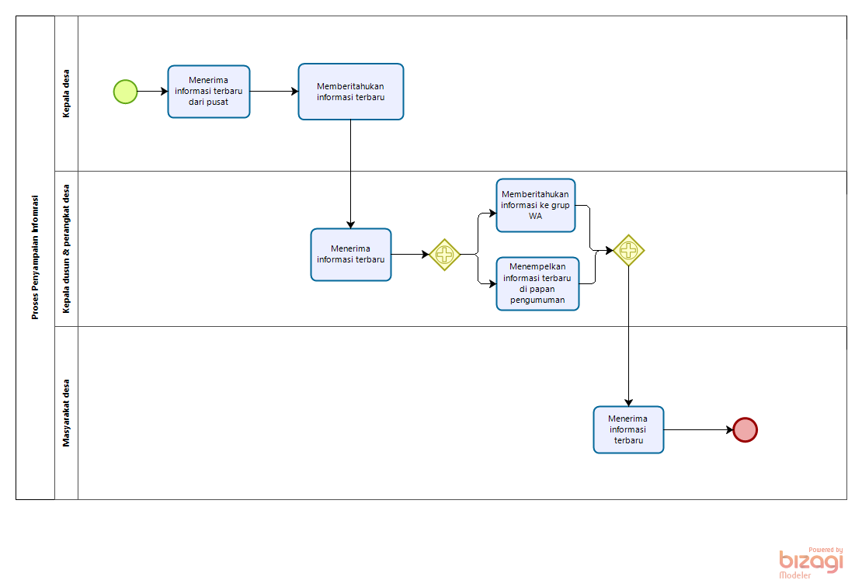
Gambar 1 BPMN Penyampaian Informasi

Target System
Sistem Informasi Desa Balige II dibangun untuk mempermudah perangkat desa dalam penyampaian informasi desa Balige II. Sistem informasi ini diharapkan dapat membantu masyarakat dalam melihat informasi terbaru seperti layanan desa, berita, kegiatan yang akan dilakukan di desa Balige II. Untuk dapat menggunakan website ini staff/admin harus terlebih dahulu melakukan login ke website.

Business Process Login
Proses bisnis login dimana admin/staff terlebih dahulu mengakses website kemudian admin/staff melakukan login, admin/staff mengisi form yang ditampilkan sistem yaitu username dan password kemudian admin/staff dapat memasukan username dan password yang telah disediakan developer kepada admin/staff .Gambar proses bisnis login dapat dilihat pada gambar 2.

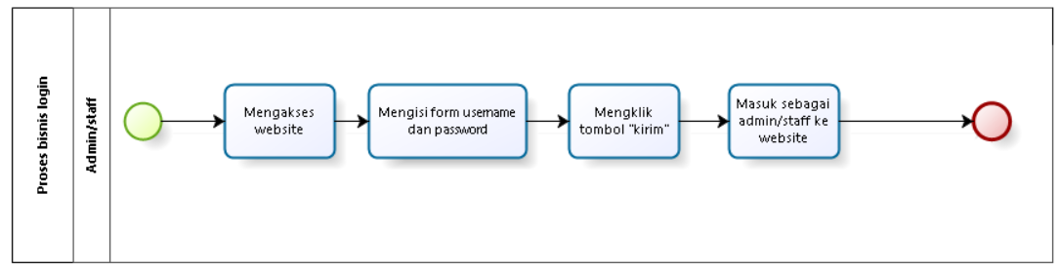
Gambar 2 BPMN Login

Business Process Melihat sejarah Desa
Dalam proses melihat Sejarah Desa, dapat dilakukan dengan memilih menu desa. Setelah itu, masyarakat desa dapat melihat tentang sejarah dalam desa Balige II yang ditampilkan oleh sistem. Gambar proses bisnis melihat susunan perangkat desa dapat dilihat pada gambar 3.
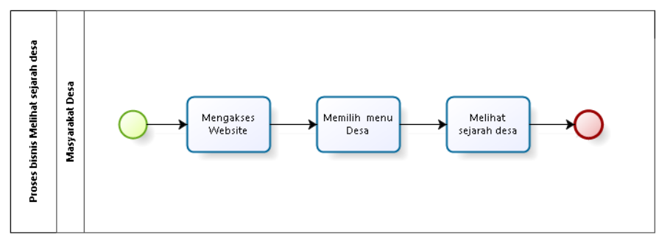
Gambar 3 BPMN Melihat Sejarah Desa

Business Process Melihat Geografis
Selain melihat sejarah desa yang terdapat dalam menu desa, masyarakat juga dapat melihat geografis yang dimana dalam halaman ini berisi letak wilayah desa Balige II. Gambar proses bisnis melihat Geografis dapat dilihat pada gambar 4.
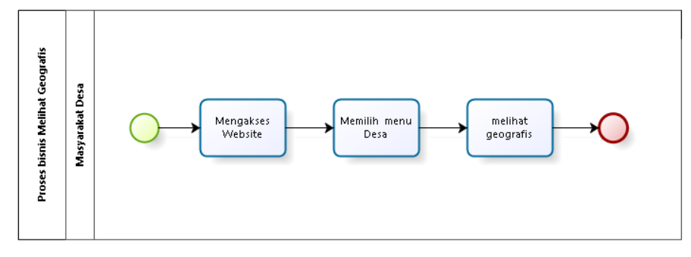
Gambar 4 BPMN Melihat Geografis

Business Process Melihat struktur organisasi
Selain melihat sejarah desa dan geografis yang terdapat dalam menu desa. Masyarakat juga dapat melihat struktur organisasi pada halaman desa yang dimana dalam halaman ini berisi Struktur organisasi perangkat desa. Gambar proses bisnis melihat Struktur Organisasi dapat dilihat pada gambar 5.
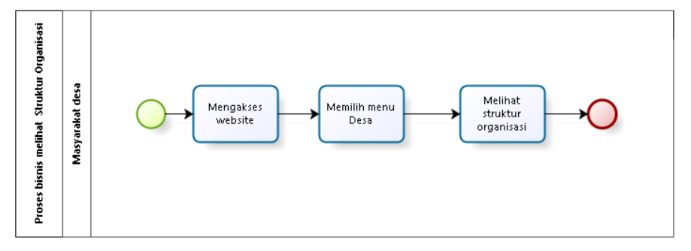
Gambar 5 BPMN Melihat Struktur organisasi

Business Process Melihat Data Kependudukan
Dalam proses melihat data kependudukan, dapat dilakukan dengan memilih menu data desa. Setelah itu, masyarakat desa dapat melihat halaman yang berisi Data kependudukan yang ditampilkan oleh sistem yang berbentuk grafik dan menampilkan jumlah penduduk dan tahun. Gambar proses bisnis melihat Data Kependudukan dapat dilihat pada gambar 6.
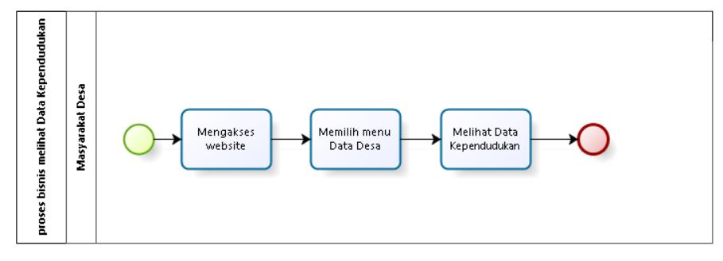
Gambar 6 BPMN Melihat Data Kependudukan

Business Process Data Jenis Kelamin
Selain melihat data kependudukan yang terdapat dalam menu data desa. Masyarakat juga dapat melihat Data jenis kelamin masyarakat pada halaman data desa. Pada halaman tersebut berisi Data jenis kelamin masyarakat. Gambar proses bisnis melihat Data jenis kelamin dapat dilihat pada gambar 7.
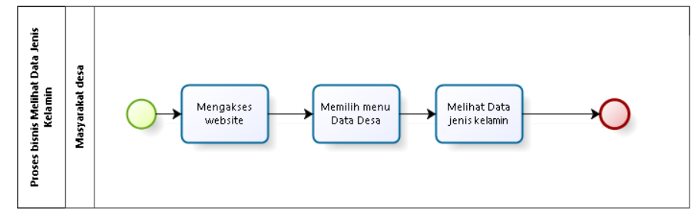
Gambar 7 BPMN Melihat Data Jenis Kelamin

Business Process Melihat Data Jenis Pekerjaan
Selain melihat data kependudukan dan data jenis kelamin yang terdapat dalam menu data desa. Masyarakat juga dapat melihat data jenis pekerjaan pada halaman data desa. Pada halaman ini berisi data jenis pekerjaan dalam bentuk pie chart. Gambar proses bisnis melihat Data jenis pekerjaan dapat dilihat pada gambar 8.
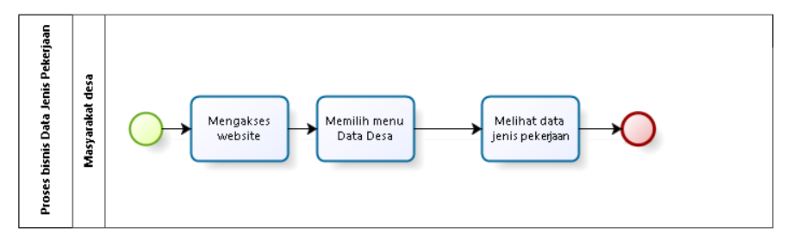
Gambar 8 BPMN Melihat Data Jenis pekerjaan

Business Process Melihat Data Agama
Selain melihat data kependudukan ,data jenis kelamin yang terdapat dalam menu data desa,masyarakat juga dapat melihat data agama pada halaman data desa. Pada halaman tersebut berisi data agama yang dalam bentuk pie chart. Gambar proses bisnis melihat data agama dapat dilihat pada gambar 9.

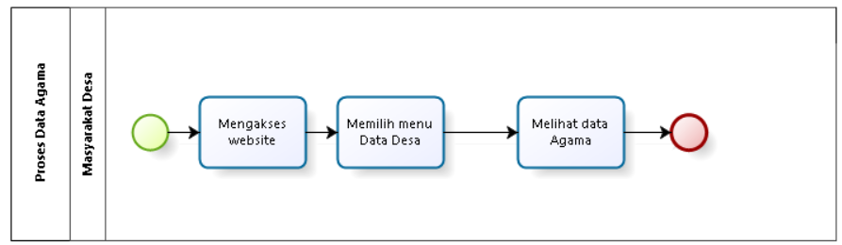
Gambar 9 BPMN Melihat Data Agama

Business Process Melihat Produk Desa
Dalam proses melihat produk desa, dapat dilakukan dengan memilih menu Produk Desa. Setelah itu, masyarakat desa dapat melihat halaman yang berisi Produk desa yaitu makanan khas(lokal) desa dan souvenir yang ditampilkan oleh sistem. Gambar proses bisnis melihat produk desa dapat dilihat pada gambar 10.
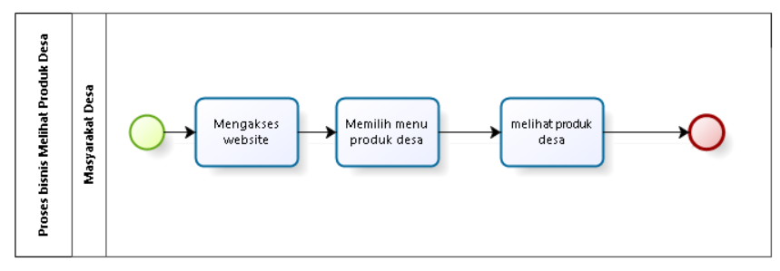
Gambar 10 BPMN Melihat Produk Desa

Business Process Melihat Kabar dan Pengumuman
Dalam proses melihat kabar dan pengumuman , dapat dilakukan dengan memilih menu Berita. Setelah itu, masyarakat desa dapat melihat Kabar dan Pengumuman yang ada di website desa Balige II melalui sistem informasi. Gambar proses bisnis melihat kabar dan pengumuman desa dapat dilihat pada gambar 11.
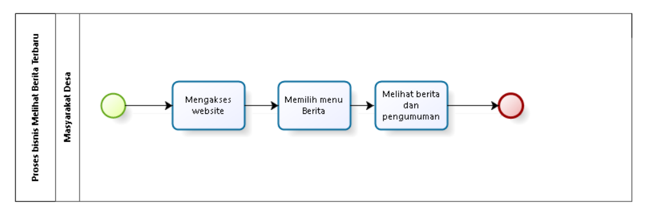
Gambar 11 Melihat Kabar dan Pengumuman

Business Process Melihat Galeri
Selain melihat kabar dan pengumuman yang terdapat dalam menu berita. Masyarakat juga dapat melihat galeri pada halaman galeri. Pada halaman tersebut berisi koleksi seperti desa, foto dan lainnya mengenai desa Balige II dan masyarakat dapat melihat tampilan dengan box-box yang terdapat dalam website. Gambar proses bisnis melihat galeri dapat dilihat pada gambar 12.
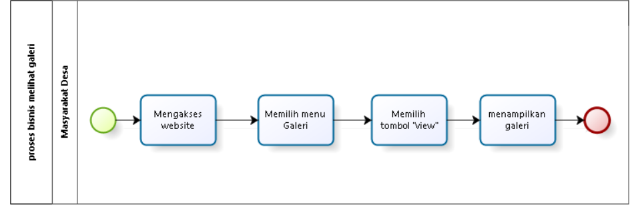
Gambar 12 BPMN Melihat Galeri

Business Process Menambahkan Komentar
Dalam proses menambahkan komentar yang terdapat dalam halaman home. Masyarakat dapat memberikan komentar. Pada halaman tersebut masyarakat dapat mengisi form yang berisi nama, email, no.telephone dan pesan setalah itu masyrakat dapat mengirim komentar tersebut setelah mengisi form tesebut. Gambar proses bisnis menambahkan komentar dapat dilihat dalam pada gambar 13.
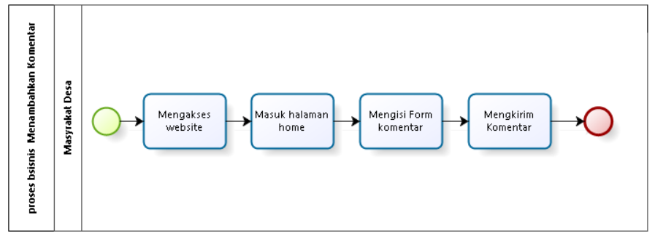
Gambar 13 BPMN Menambahkan Komentar

Business Process Melihat Home
Dalam proses menambahkan komentar masyarkat juga dapat melihat dapat melihat home yang ada di website desa Balige II melalui sistem informasi. Gambar proses bisnis melihat halaman home dapat dilihat pada gambar 14.
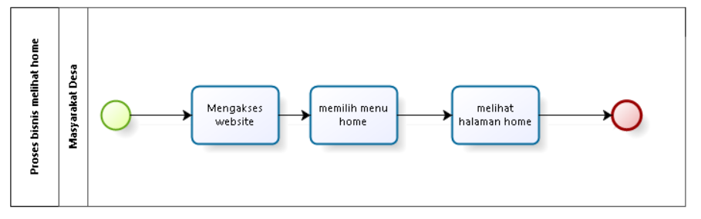
Gambar 14 Melihat halaman Home

Business Process Melihat kontak
Dalam proses melihat kontak masyarakat desa dapat memilh menu kontak dan sistem akan menampilkan halaman kontak yang dimana masyarakat dapat melihat email dan alamat yang ditampilkan dalam halaman. Gambar proses bisnis melihat kontak dapat dilihat pada gambar 15.
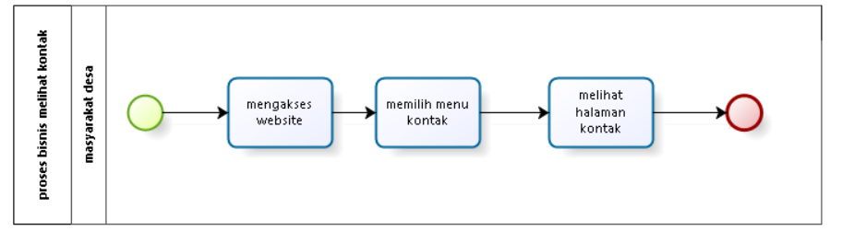
Gambar 15 BPMN Melihat kontak

Business Process Menambah Data Kependudukan
Dalam proses menambahkan data kependudukan yang dilakukan oleh Admin/staff diwajibkan untuk terlebih dahulu login untuk masuk ke halaman website. Kemudian Admin/staff memilih menu Data Desa, mengklik fitur Data Kependudukan, dan memilih tombol “menambah”. Setelah itu, Admin/staff dapat mengisi data berupa form isian yang ditampilkan oleh sistem. Setelah data form isian telah diisi, dan sudah sesuai dengan kelengkapan data maka Admin/staff dapat menyimpan data penduduk tersebut. Gambar proses bisnis menambahkan data kependudukan dapat dilihat pada gambar 16.
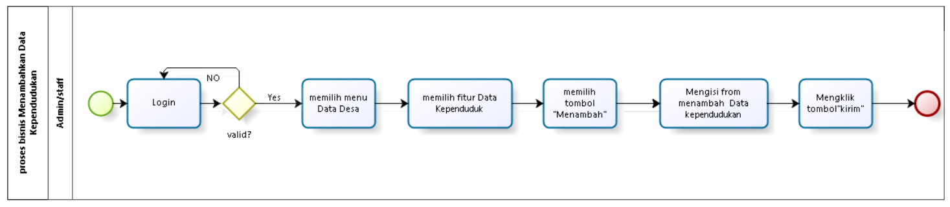
Gambar 16 BPMN Menambahkan Data Kependudukan

Business Process Mengedit Data Kependudukan
Selain menambah data kependudukan Admin/staff juga dapat mengedit data kependudukan yang dilakukan oleh Admin/staff terlebih dahulu melakukan login untuk masuk ke halaman website. Setelah itu Admin/staff memilih menu Data Desa lalu mengklik menu Data Kependudukan, dan memilih tombol “Edit”. Admin/staff dapat mengedit data kependudukan dengan mengubah form isian data yang sebelumnya sudah pernah dilakukan pengisian data. Jika form isian data sudah diubah dan telah sesuai dengan data yang sebenarnya, maka Admin/staff dapat menyimpan data penduduk tersebut. Secara otomatis, tampilan sistem akan berubah sesuai data yang telah diedit. Gambar proses bisnis mengedit data kependudukan dapat dilihat pada gambar 17.
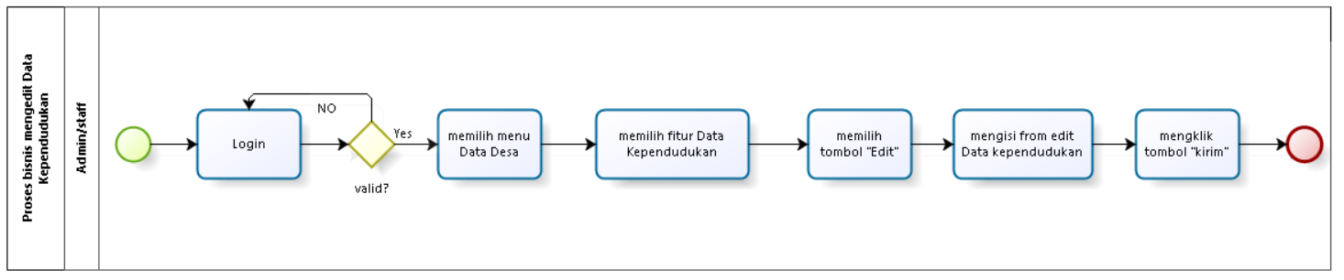
Gambar 17 BPMN Mengedit Data Kependudukan

Business Process Menghapus Data Kependudukan
Admin/staff dapat menghapus data kependudukan yang sudah diupload sebelumnya. Dalam proses menghapus data kependudukan Admin/staff diharuskan untuk login terlebih dahulu. Kemudian Admin/staff memilih menu Data Desa, mengklik fitur Data Kependudukan, dan memilih tombol “hapus”. Setelah itu, Admin/staff dapat menghapus penduduk dengan memilih tombol hapus pada data kependudukan yang telah ditampilkan di sistem. Gambar proses bisnis menghapus data kependudukan dapat dilihat pada gambar 18.
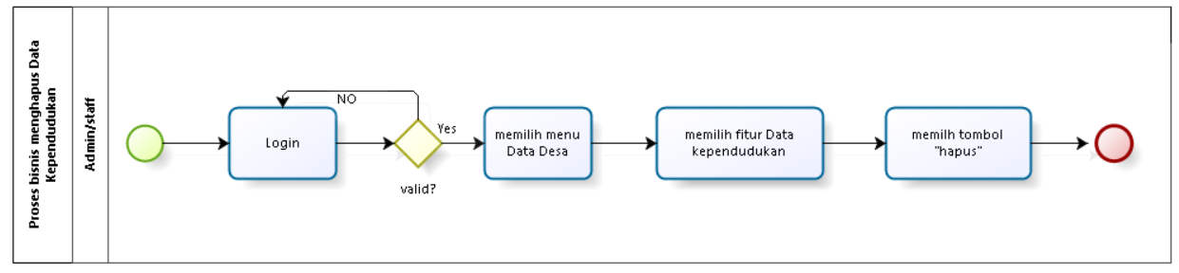
Gambar 18 BPMN Menghapus Data Kependudukan

Business Process Menambah Data Jenis Kelamin
Dalam proses menambahkan data jenis kelamin yang dilakukan oleh Admin/staff terlebih dahulu login. Kemudian Admin/staff memilih menu Data Desa, mengklik fitur Data Jenis Kelamin, dan memilih tombol “menambah”. Setelah itu, Admin/staff dapat mengisi data berupa form isian yang ditampilkan oleh sistem. Setelah data form isian telah diisi, dan sudah sesuai dengan kelengkapan data maka Admin/staff dapat menyimpan data jenis kelamin tersebut. Gambar proses bisnis menambahkan data jenis kelamin dapat dilihat pada gambar 19.
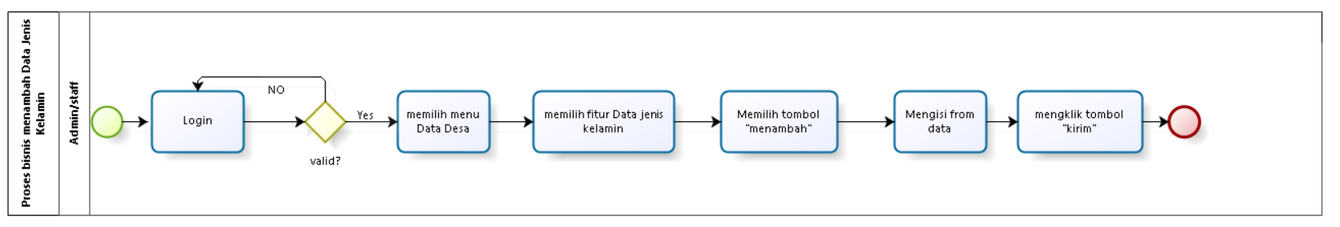
Gambar 19 Menambahkan Data Jenis Kelamin

Business Process Mengedit Data Jenis Kelamin
Selain menambah data jenis kelamin Admin/staff juga dapat mengedit data jenis kelamin, dimana Admin/staff diwajibkan login untuk masuk ke website. Kemudian Admin/staff memilih menu Data Desa lalu mengklik fitur Data Jenis Kelamin, dan memilih tombol “Edit” Admin/staff dapat mengedit data jenis kelamin dengan mengubah form isian data yang sebelumnya sudah pernah dilakukan pengisian data. Jika form isian data sudah diubah dan telah sesuai dengan data yang sebenarnya, maka Admin/staff dapat menyimpan data jenis kelamin tersebut. Secara otomatis, tampilan sistem akan berubah sesuai data yang telah diedit. Gambar proses bisnis mengedit data jenis kelamin dapat dilihat pada gambar 20.
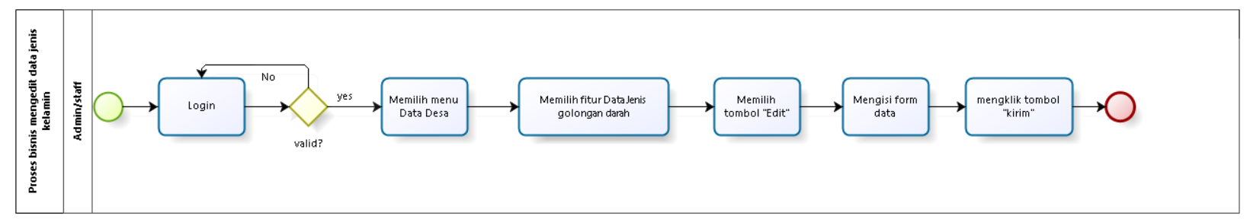
Gambar 20 BPMN Mengedit Data Jenis Kelamin

Business Process Menghapus Data Jenis Kelamin
Admin/staff dapat menghapus data jenis kelamin yang sudah diupload sebelumnya. Dalam proses menghapus data jenis kelamin Admin/staff dapat melakukan login. Kemudian Admin/staff memilih menu Data Desa, mengklik fitur Data Jenis Kelamin, dan memilih tombol “hapus”. Setelah itu, Admin/staff dapat menghapus data jenis kelamin dengan memilih tombol hapus pada data jenis kelamin yang telah ditampilkan di sistem. Gambar proses bisnis menghapus data jenis kelamin dapat dilihat pada gambar 21.
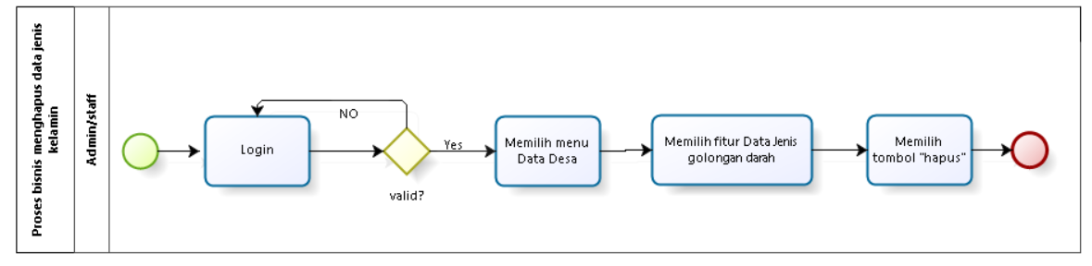
Gambar 21 BPMN Menghapus Data Jenis Kelamin

Business Process Menambah Data Jenis Pekerjaan
Dalam proses menambahkan data jenis pekerjaan masyarakat yang dilakukan oleh Admin/staff melakukan login terlebih dahulu. Kemudian Admin/staff memilih menu Data Desa, mengklik fitur Data Jenis Pekerjaan Masyarakat, dan memilih tombol “menambah”. Setelah itu, Admin/staff dapat mengisi data berupa form isian yang ditampilkan oleh sistem. Setelah data form isian telah diisi, dan sudah sesuai dengan kelengkapan data maka Admin/staff dapat menyimpan data jenis pekerjaan masyarakat tersebut. Gambar proses bisnis menambahkan data jenis pekerjaan dapat dilihat pada gambar 22.
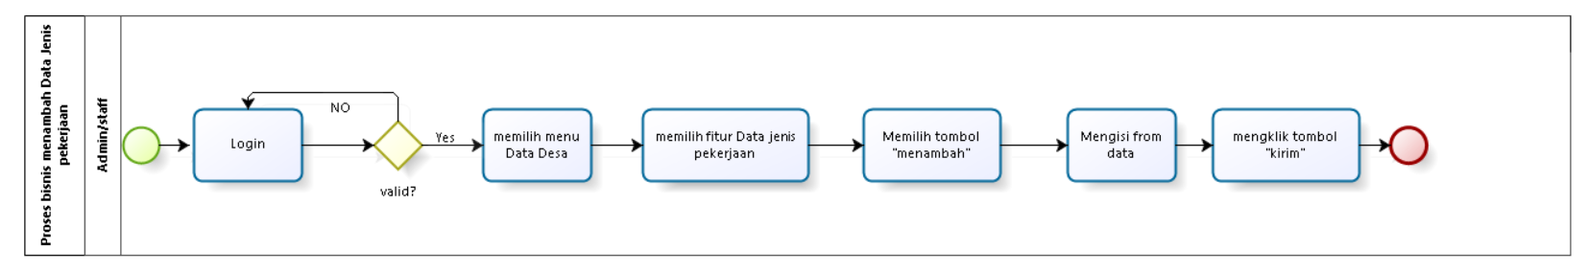
Gambar 22 BPMN Menambah Data Jenis Pekerjaan

Business Process Mengedit Data Jenis Pekerjaan
Selain menambah data jenis pekerjaan Admin/staff juga dapat mengedit data jenis pekerjaan masyarakat, dimana Admin/staff diwajibkan login untuk dapat mengakses website. Kemudian Admin/staff memilih menu Data Desa lalu mengklik fitur data Jenis Pekerjaan Masyarakat, dan memilih tombol “edit”. Admin/staff dapat mengedit data jenis pekerjaan dengan mengubah form isian data yang sebelumnya sudah pernah dilakukan pengisian data. Jika form isian data sudah diubah dan telah sesuai dengan data yang sebenarnya, maka Admin/staff dapat menyimpan data jenis pekerjaan masyarakat tersebut. Secara otomatis, tampilan sistem akan berubah sesuai data yang telah diedit. Gambar proses bisnis mengedit data jenis pekerjaan dapat dilihat pada gambar 23.
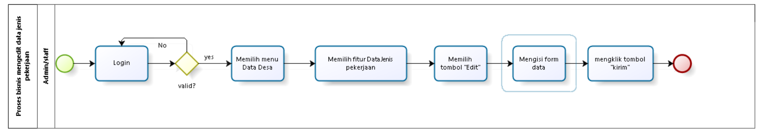
Gambar 23 BPMN Mengedit Data Jenis Pekerjaan

Business Process Menghapus Data Jenis Pekerjaan
Admin/staff dapat menghapus data jenis pekerjaan masyarakat yang sudah diupload sebelumnya. Dalam proses menghapus data jenis pekerjaan masyarakat Admin/staff login terlebih dahulu. Kemudian Admin/staff memilih menu Data Desa, mengklik fitur Data Jenis Pekerjaan Masyarakat, dan memilih tombol “hapus”. Setelah itu, Admin/staff dapat menghapus data jenis pekerjaan masyarakat dengan memilih tombol hapus pada data jenis pekerjaan masyarakat yang telah ditampilkan di sistem. Gambar proses bisnis menghapus data jenis pekerjaan dapat dilihat pada gambar 24.
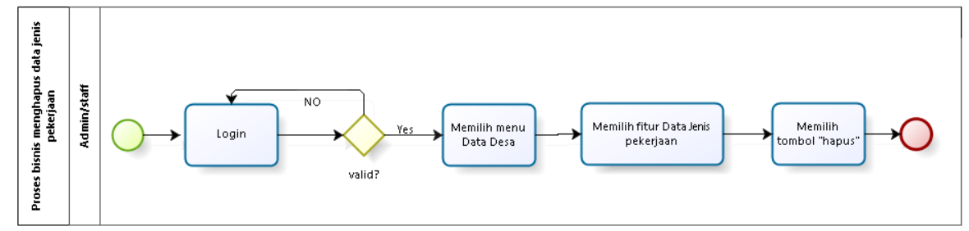
Gambar 24 BPMN Menghapus Data Jenis Pekerjaan

Business Process Menambah Data Agama
Dalam proses menambahkan data agama yang dilakukan oleh Admin/staff diwajibkan untuk melakukan login terlebih dahulu. Kemudian Admin/staff memilih menu Data Desa, mengklik fitur Data Agama, dan memilih tombol “menambah”. Setelah itu, Admin/staff dapat mengisi data berupa form isian yang ditampilkan oleh sistem. Setelah data form isian telah diisi, dan sudah sesuai dengan kelengkapan data maka Admin/staff dapat menyimpan data agama tersebut. Gambar proses bisnis menambahkan data agama dapat dilihat pada gambar 25.
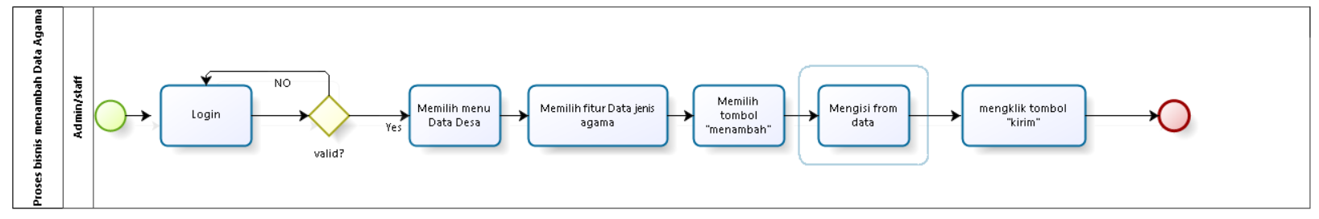
Gambar 25 BPMN Menambah Data Agama

Business Process Mengedit Data Agama
Selain menambah data agama Admin/staff juga dapat mengedit data agama, dimana Admin/staff diwajibkan login untuk masuk ke website. Kemudian Admin/staff memilih menu Data Desa lalu mengklik fitur Data agama dengan mengubah form isian data yang sebelumnya sudah pernah dilakukan pengisian data. Jika form isian data sudah diubah dan telah sesuai dengan data yang sebenarnya, maka Admin/staff dapat menyimpan data agama tersebut. Secara otomatis, tampilan sistem akan berubah sesuai data yang telah diedit. Gambar proses bisnis mengedit data agama dapat dilihat pada gambar 26.
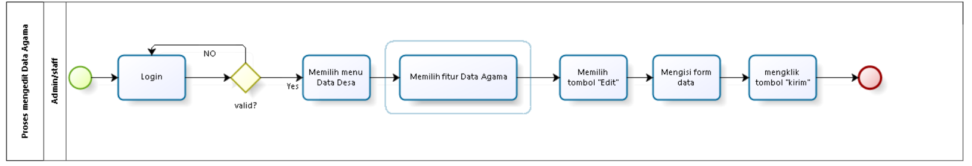
Gambar 26 BPMN Mengedit Data Jenis Golongan Darah

Business Process Menghapus Data Agama
Admin/staff dapat menghapus data agama yang sudah diupload sebelumnya. Dalam proses menghapus data agama Admin/staff mengakses website kemudian Admin/staff diharuskan untuk login terlebih dahulu. Kemudian Admin/staff memilih fitur Data Desa, mengklik menu Data agama dan memilih tombol “menghapus”. Setelah itu, Admin/staff dapat menghapus data agama dengan memilih tombol hapus pada data agama yang telah ditampilkan di sistem. Gambar proses bisnis menghapus data agama dapat dilihat pada gambar 27.
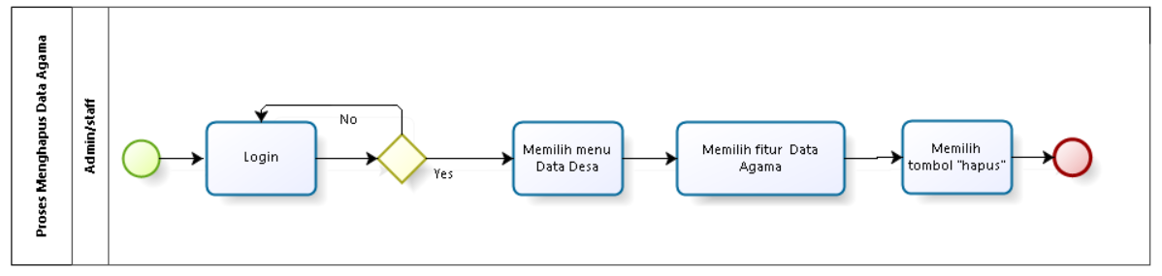
Gambar 27 BPMN Menghapus Data Agama

Business Process Menambah Produk Desa
Dalam proses menambahkan produk desa yang dilakukan oleh Admin/staff diwajibkan untuk melakukan login terlebih dahulu. Kemudian Admin/staff memilih menu Produk Desa, memilih fitur makan lokal atau fitur souvenir, dan memilih tombol “menambah”. Setelah itu, Admin/staff dapat mengisi data berupa form isian yang ditampilkan oleh sistem. Setelah data form isian telah diisi, dan sudah sesuai dengan kelengkapan data maka Admin/staff dapat menyimpan produk desa tersebut. Gambar proses bisnis menambahkan produk desa dapat dilihat pada gambar 28.
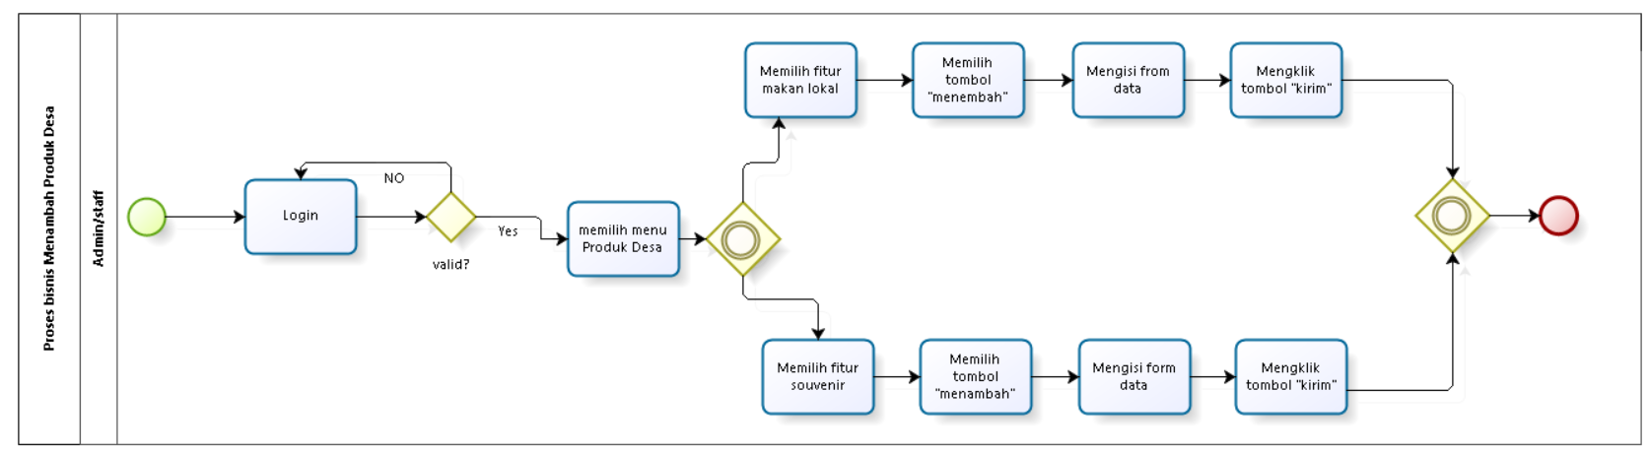
Gambar 28 BPMN Menambah Produk Desa

Business Process Mengedit Produk Desa
Selain menambah produk desa Admin/staff juga dapat mengedit produk desa, dimana Admin/staff diwajibkan login untuk masuk ke website. Kemudian Admin/staff memilih menu Produk desa lalu mengklik fitur makan lokal atau fitur souvenir dengan mengubah form isian data yang sebelumnya sudah pernah dilakukan pengisian data. Jika form isian data sudah diubah dan telah sesuai dengan data yang sebenarnya, maka Admin/staff dapat menyimpan produk desa tersebut. Secara otomatis, tampilan sistem akan berubah sesuai data yang telah diedit. Gambar proses bisnis mengedit produk desa dapat dilihat pada gambar 29.
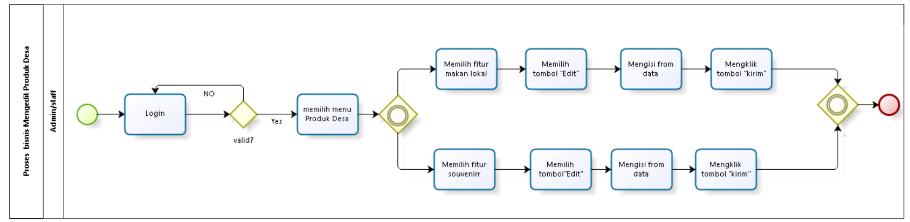
Gambar 29 BPMN Mengedit Produk Desa

Business Process Menghapus Produk Desa
Admin/staff dapat menghapus produk desa yang sudah diupload sebelumnya. Dalam proses menghapus produk desa Admin/staff login terlebih dahulu untuk dapat masuk ke halaman website. Kemudian Admin/staff memilih menu produk desa, mengklik fitur makanan lokal atau fitur souvenir memilih tombol “hapus”. Setelah itu, Admin/staff dapat menghapus data makanan atau souvenir dengan memilih tombol hapus pada makanan lokal atau souvenir yang telah ditampilkan di sistem. Gambar proses bisnis menghapus produk desa dapat dilihat pada gambar 30.
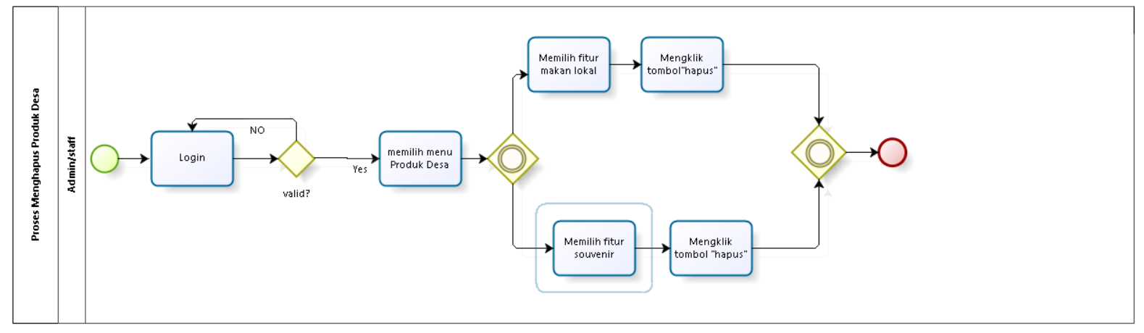
Gambar 30 BPMN Menghapus Produk Desa

Business Process Menambah Berita dan Pengumuman Desa
Dalam proses menambahkan Berita dan Pengumuman Desa yang dilakukan oleh Admin/staff diwajibkan untuk melakukan login terlebih dahulu. Kemudian Admin/staff memilih menu Berita yang terdapat fitur berita dan pengumuman, dan memilih tombol “menambah”. Setelah itu, Admin/staff dapat mengisi data berupa form isian yang ditampilkan oleh sistem. Setelah data form isian telah diisi, dan sudah sesuai dengan kelengkapan data maka Admin/staff dapat mengklik tombol “kirim“ dan menyimpan berita dan pengumuman desa tersebut. Gambar proses bisnis menambahkan berita dan pengumuman desa dapat dilihat pada gambar 31.
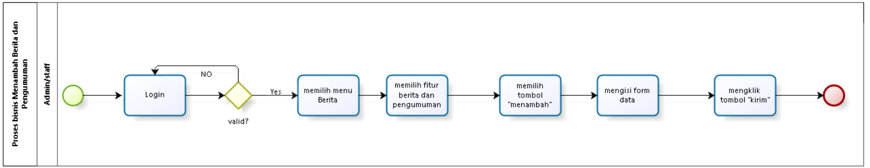
Gambar 31 BPMN Menambah Berita dan Pengumuman Desa

Business Process Mengedit Berita dan Pengumuman Desa
Selain menambah berita dan pengumuman desa Admin/staff juga dapat mengedit berita dan pengumuman desa, dimana Admin/staff diwajibkan login untuk masuk ke halaman website. Kemudian Admin/staff memilih menu berita yang terdapat fitur berita dan pengumuman, dan memilih tombol “Edit” dengan mengubah form isian data yang sebelumnya sudah pernah dilakukan pengisian data. Jika form isian data sudah diubah dan telah sesuai dengan data yang sebenarnya, maka Admin/staff dapat menyimpan berita dan pengumuman desa tersebut. Secara otomatis, tampilan sistem akan berubah sesuai data yang telah diedit. Gambar proses bisnis mengedit berita dan pengumuman desa dapat dilihat pada gambar 32.
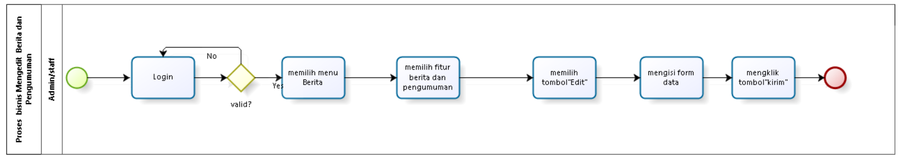
Gambar 32 BPMN Mengedit Berita dan Pengumuman Desa

Business Process Menghapus Berita dan Pengumuman Desa
Admin/staff dapat menghapus berita dan pengumuman desa yang sudah diupload sebelumnya. Dalam proses menghapus produk desa Admin/staff diharuskan untuk login terlebih dahulu. Kemudian Admin/staff memilih menu berita kemudian masuk ke halaman yang berisi fitur berita dan pengumuman desa,kemudian admin/staff dapat mengklik tombol “hapus”. Setelah itu, Admin/staff dapat menghapus data berita dan pengumuman desa dengan memilih tombol hapus pada berita dan pengumuman desa yang telah ditampilkan di sistem. Gambar proses bisnis menghapus berita dan pengumuman desa dapat dilihat pada gambar 33.
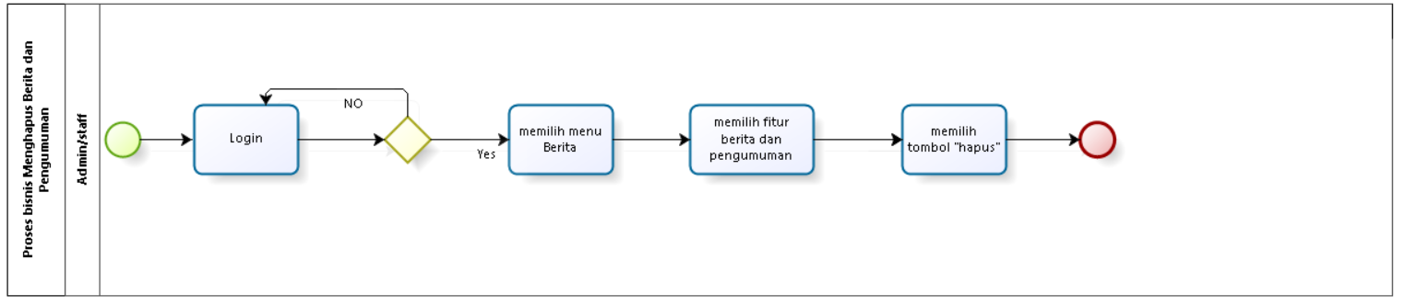
Gambar 33 BPMN Menghapus Berita dan Pengumuman Desa

Business Process Menambah Galeri
Dalam proses menambah galeri yang dilakukan oleh admin/staff melakukan login terlebih dahulu untuk mengakses website. Kemudian admin memilih menu Galeri kemudian admin/staff masuk ke halaman galeri desa yang berisi mengenai gambar desa, aktivitas desa,souvenir,makanan dan lain sebagian. Kemudian admin/staff dapat memilih tombol “Menambah”. Kemudian admin/staff dapat mengisi data melalui form yang ditampilkan oleh sistem dan memilih tombo “kirim” kemudian admin dapat menambah galeri dan sistem akan menampilkan halaman yang telah ditambahkan secara otomatis . Gambar proses bisnis menambah galeri dapat dilihat pada gambar 34.
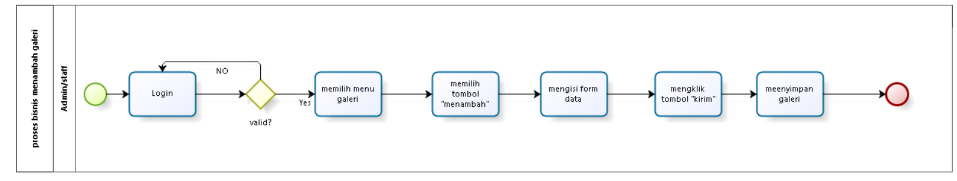
Gambar 34 BPMN Menambah Galeri

Business Process Mengedit Galeri
Selain menambah galeri Admin/staff juga dapat mengedit galeri, dimana Admin/staff diwajibkan login. Kemudian Admin/staff memilih menu Galeri kemudian admin/staff masuk ke halaman galeri desa yang berisi mengenai desa,aktivitas desa, souvenir, makan dan lain sebagian. Kemudian admin/staff dapat memilih tombol “Edit” dengan mengubah form isian data yang sebelumnya sudah pernah dilakukan pengisian data. Jika form isian data sudah diubah dan telah sesuai dengan data yang sebenarnya, maka Admin/staff dapat menyimpan galeri tersebut. Secara otomatis, tampilan sistem akan berubah sesuai data yang telah diedit. Gambar proses bisnis mengedit galeri dapat dilihat pada gambar 35.
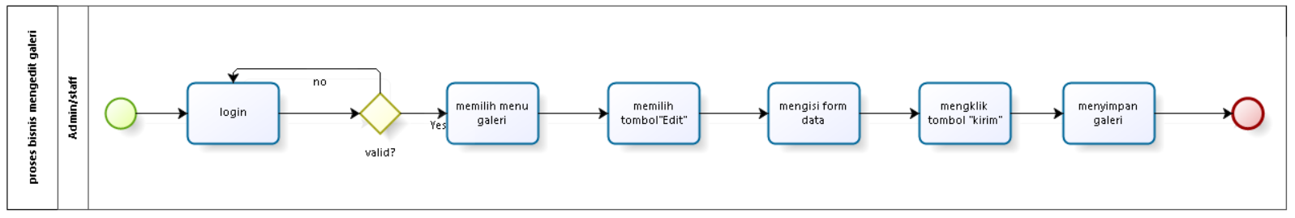
Gambar 35 BPMN Mengedit Galeri

Business Process Menghapus Galeri
Admin/staff dapat menghapus galeri yang sudah diupload sebelumnya. Dalam proses menghapus galeri desa Admin/staff diharuskan untuk login terlebih dahulu. Kemudian Admin/staff memilih menu galeri yang berisi halaman hubungi kami kemudian terdapat fitur alamat,telephone dan email, kemudian admin/staff dapat mengklik tombol “hapus”. Setelah itu, Admin/staff dapat menghapus data galeri dengan memilih tombol hapus pada berita dan pengumuman desa yang telah ditampilkan di sistem. Gambar proses bisnis menghapus galeri dapat dilihat pada gambar 36.
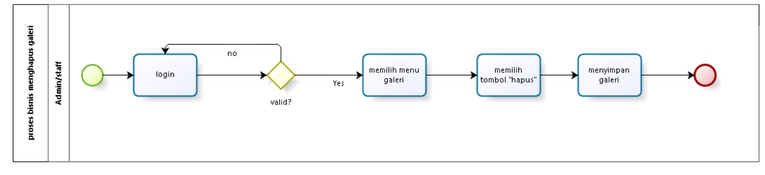
Gambar 36 BPMN Menghapus Galeri

Business Process Menambahkan Perangkat Desa
Dalam proses menambah perangkat desa admin/staff dapat melakukan login terlebih dahulu untuk dapat masuk ke dalam website, kemudian admin/staff dapat memilih menu home yang dimana terdapat fitur pemerintahan desa dan admin/staff dapat menambahkan data mengenai perangkat desa Balige II.Kemudian secara otomatis sistem akan menampilkan halaman yang baru. Gambar proses bisnis menambah perangkat desa dapat dilihat dalam pada gambar 37.
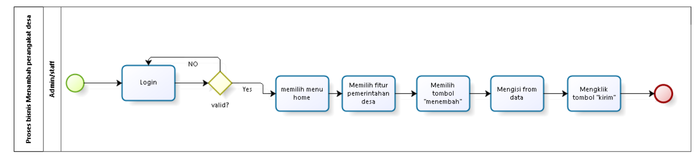
Gambar 37 BPMN Menambah Perangkat Desa

Business Process Mengedit Perangkat Desa
Dalam proses mengedit perangkat desa admin/staff dapat melakukan login terlebih dahulu untuk dapat masuk ke dalam website, kemudian admin/staff dapat memilih menu home yang dimana terdapat fitur pemerintahan desa dan admin/staff dapat menperbaruhi data yang salah mengenai perangkat desa Balige II.Kemudian secara otomatis sitem akan menmapilkan halaman yang telah diedit oleh admin/staff. Gambar proses bisnis mengedit perangkat desa dapat dilihat dalam pada gambar 38.
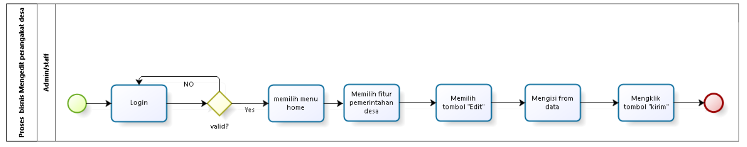
Gambar 38 BPMN Mengedit Perangkat Desa

Business Process Menghapus Perangkat Desa
Dalam proses menghapus perangkat desa admin/staff dapat melakukan login terlebih dahulu untuk dapat masuk ke dalam website, kemudian admin/staff dapat memilih menu home yang dimana terdapat fitur pemerintahan desa dan admin/staff dapat hapus data perangkat desa Balige II. Gambar proses bisnis menghapus perangkat desa dapat dilihat dalam pada gambar 39.
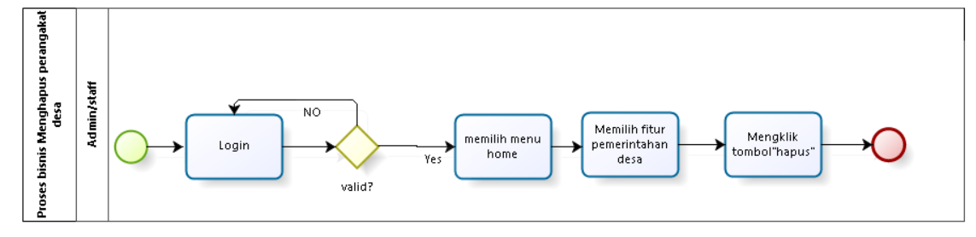
Gambar 39 BPMN Menghapus Perangkat Desa

Business Process Logout
Admin/staff dapat keluar dari website, dalam proses logout Admin/staff mengakses website kemudian Admin/staff melakukan login terlebih dahulu. Kemudian Admin/staff memilih menu logout. Setelah itu, Admin/staff dapat mengklik tombol “keluar” kemudian admin/staff keluar dari halaman website.Gambar proses bisnis logout dapat dilihat pada gambar 40.
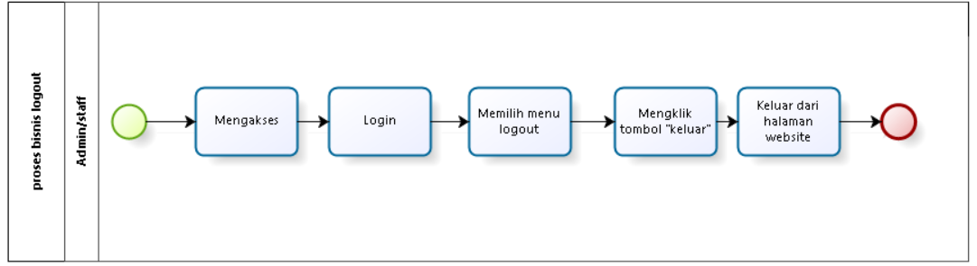
Gambar 40 BPMN Logout

Fungsi Utama (target System)
Adapun fungsi-fungsi yang terdapat dalam sistem informasi Desa Balige II adalah sebagai berikut:
- Fungsi login
Digunakan oleh admin/staff untuk dapat masuk dan mengakses sistem.
- Fungsi melihat profil desa
Digunakan oleh admin/staff dan user/masyarakat desa untuk melihat profil mengenai desa balige II.
- Fungsi melihat sejarah desa
Digunakan untuk admin/staff dan user/masyarakat desa untuk melihat sejarah mengenai desa balige II.
- Fungsi melihat geografis
Digunakan oleh admin/staff dan user/masyarakat desa untuk melihat letak atau geografis desa balige II.
- Fungsi melihat struktur organisasi
Digunakan untuk oleh admin/staff dan user/masyarakat desa untuk melihat struktur organisasi perangkat desa balige II.
- Fungsi melihat home
Digunakan oleh admin/staff dan user/masyarakat desa untuk melihat halaman home yang berada diwebsite sistem informasi desa balige II.
- Fungsi melihat kontak
Digunakan oleh admin/staff dan user/masyarakat desa untuk melihat kontak yang dapat dihubungi perangkat desa melalui email dan alamat.
- Fungsi mengelola data kependudukan
Digunakan oleh user/masyarakat untuk melihat tampilan halaman yang berisikan jumlah data penduduk desa Balige II serta digunakan oleh admin untuk menambah, mengedit, dan menghapus data penduduk desa Balige II.
- Fungsi mengelola data jenis kelamin
Digunakan oleh user/masyarakat untuk melihat tampilan halaman yang berisikan jenis data kelamin masyarakat desa Balige II serta digunakan oleh admin untuk menambah, mengedit, dan menghapus data jenis kelamin desa Balige II.
- Fungsi mengelola data agama
Digunakan oleh user/masyarakat untuk melihat tampilan halaman yang berisikan jenis data agama masyarakat desa Balige II serta digunakan oleh admin untuk menambah, mengedit, dan menghapus data agama desa Balige II.
- Fungsi mengelola jenis pekerjaan
Digunakan oleh user/masyarakat untuk melihat tampilan halaman yang berisikan jenis pekerjaan desa Balige II serta digunakan oleh admin untuk menambah, mengedit, dan menghapus jenis pekerjaan desa Balige II.
- Fungsi mengelola makan lokal di produk desa
Digunakan oleh user/masyarakat untuk melihat tampilan halaman yang berisikan produk desa makan lokal yang dibuat masyarakat desa Balige II serta digunakan oleh admin untuk menambah, mengedit, dan menghapus makan lokal di produk desa.
- Fungsi mengelola souvenir di produk desa
Digunakan oleh user/masyarakat untuk melihat tampilan halaman yang berisikan produk desa souvenir yang dibuat masyarakat desa Balige II serta digunakan oleh admin untuk menambah, mengedit, dan menghapus souvenir di produk desa.
- Fungsi mengelola galeri
Digunakan oleh user/masyarakat untuk melihat tampilan halaman yang berisikan galeri desa Balige II serta digunakan oleh admin untuk menambah, mengedit, dan menghapus galeri desa Balige II.
- Fungsi mengelola berita dan pengumuman
Digunakan oleh user/masyarakat untuk melihat tampilan halaman yang berisikan berita dan pengumuman desa Balige II serta digunakan oleh admin untuk menambah, mengedit, dan menghapus berita dan pengumuman desa Balige II.
- Fungsi mengelola perangkat desa di home
Digunakan oleh user/masyarakat untuk melihat tampilan halaman yang berisikan pemerintahan desa Balige II serta digunakan oleh admin untuk menambah, mengedit, dan menghapus perangkat desa Balige II.
- Fungsi Logout
Digunakan oleh admin/staff untuk dapat keluar dari halaman website sistem informasi desa balige II

Kelompok dan Karakteristik Pengguna
Adapun kelompok dan karakteristik pengguna terdiri dari admin. Kelompok dan karakteristik pengguna dilampirkan pada tabel 5.
Table 5 Kelompok dan Karakteristik Pengguna
Kategori Pengguna | Fungsi | Hak Akses ke Aplikasi
Admin/staff | Mengelola informasi dalam sistem | Akses ke menu utama sistem untuk memperbaharui informasi
User/Masyarakat Desa | Menambah komentar | Akses ke menu utama sistem untuk menambahkan komentar yang diajuhkan masyrakat desa

Pengguna 1
Description of user | : | Staff
Role | : | Admin/Staff
Prerequisite | : | Admin/staff masuk ke dalam Sistem Informasi Desa
Task description | : | Admin/staff dapat mengelola informasi dalam sistem, seperti menambahkan, mengedit, menghapus data dan informasi.

Pengguna 2
Description of User : Masyarakat desa
Role : Masyarakat desa/User
Prerequisit : Masyarakat desa masuk ke dalam Sistem Informasi Desa Balige II
Task Descripstion : Masyarakat desa melihat informasi sistem dan
masyarakat dapat memberikan komentar

Lingkungan
Subbab ini akan menjelaskan tentang lingkungan sistem, dimulai dari pengembangan, pengujian, hingga pengoperasian sistem.

Pengembangan
Spesifikasi minimal perangkat lunak yang digunakan dalam pengembangan Sistem Informasi Desa Balige II terlampir dalam tabel 6.
Table 6 Lingkungan Pengembangan
Server | : | Apache
Database Engine | : | MySQL
Installed Software | : | Apache,Mozilla Firefox, Google Chrome
Operating System | : | Windows
Minimum Storage | : | 8 GB

Pengujian
Spesifikasi minimal perangkat lunak yang digunakan dalam pengujian Sistem Informasi Sistem Informasi Desa Balige II terlampir dalam tabel 7.
Table 7 Lingkungan Pengujian
Server | : | Apache
Database Engine | : | MySQL
Installed Software | : | Apache,Mozilla Firefox,Google Chrome
Operating System | : | Windows
Minimum Storage | : | 128 GB

Pengoperasian
Spesifikasi minimal perangkat lunak yang digunakan dalam pengujian Sistem Informasi Desa Balige II dapat dilihat pada tabel 8.

Table 8 Lingkungan Pengoperasian
Server | : | Apache
Database Engine | : | MySQL
Installed Software | : | Apache,Mozilla Firefox,Google Chrome
Operating System | : | Windows
Minimum Storage | : | 128 GB

Batasan Desain dan Implementasi
Sistem ini hanya dapat diakses menggunakan browser seperti Mozila Firefox, Microsoft Edge, Google Chrome dan lain sebagainya. Sistem Informasi Desa Balige II dapat diakses oleh perangkat desa dan masyarakat desa yang ada di desa Balige II. Sistem informasi bergantung pada jaringan, apabila jaringan bermasalah maka sistem informasi ini tidak dapat diakses karena sistem ini berbasis web.

Dokumentasi Pengguna
Adapun asumsi dan kebergantungan dalam pengembangan Sistem Informasi Desa Balige II adalah sebagai berikut.
Asumsi :
- Setiap tahapan yang dilakukan dalam pengerjaan proyek adalah sesuai dan tepat dengan jadwal yang telah ditentukan.
- Segala data-data yang dikumpulkan, baik dari client dan dosen pembimbing adalah benar adanya.

Kebergantungan :
- Data yang nantinya ada dalam sistem merupakan data yang benar dan tepat.
- Client harus mengetahui fitur dalam sistem serta fungsi dan tata cara penggunaan.

Kebutuan Rinci
Bab ini berisi penjelasan secara keseluruhan mengenai sistem secara spesifik, yang mencakup antarmuka, kebutuhan fungsional, dan Kebutuhan Non Fungsional dari sistem yang akan dibangun.

Kebutuhan Antarmuka
Subbab ini menjelaskan mengenai kebutuhan antarmuka yang terdapat dalam sistem. Kebutuhan antarmuka dalam sistem terdiri dari antarmuka sistem, antarmuka pengguna, antarmuka perangkat keras, dan antarmuka komunikasi. Secara detail, antarmuka sistem akan dijelaskan dalam sub-subbab berikut.

Antarmuka Sistem
Sistem informasi Desa Balige II dikembangkan dalam bentuk website. Antarmuka pengguna diperlukan dalam pengoperasian sistem yang dibangun.

Antarmuka Pengguna
Antarmuka pengguna yang diperlukan dalam pengoperasian Sistem Informasi Desa Balige II adalah GUI (Graphical User Interface). Perangkat lunak yang akan dikembangkan membutuhkan interaksi dengan pengguna. Interaksi antara pengguna dengan sistem membutuhkan suatu alat untuk dapat mentransformasikan masukan (input) dan keluaran (output) dari dan untuk pengguna. Perangkat tersebut adalah sebagai berikut.
1. Monitor
Monitor digunakan sebagai wadah untuk melihat tampilan output proses yang dilakukan.
- 2. Keyboard
Keyboard digunakan sebagai media untuk memasukkan data yang diperlukan ke dalam sistem.
- 3. Mouse
Mouse digunakan untuk membantu dalam proses memasukkan data (sebagai pointer kursor di layar monitor).
Tampilan layar atau user interface sistem terlampir pada gambar di bawah sebagai berikut.

Tampilan Halaman Login
Pada halaman login hanya untuk admin/staff saja terdapat form isian yang berisi username dan password. Admin diwajibkan untuk melakukan login terlebih dahulu agar dapat mengakses sistem. Tampilan halaman login dapat dilihat pada gambar 41.
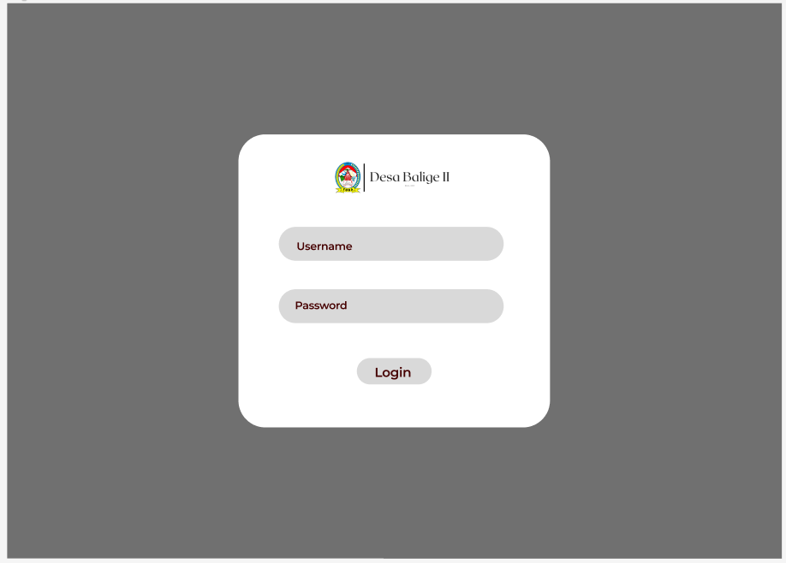
Gambar 41 Halaman Login

Tampilan Halaman Menambah Data Kependudukan
Pada halaman data penduduk, admin/staff dapat menambah data penduduk desa Balige II dengan mengisi form berupa id kependudukan,nama,status,alamat,date_of_birth dan agama. Tampilan halaman menambah data penduduk dapat dilihat pada gambar 42.
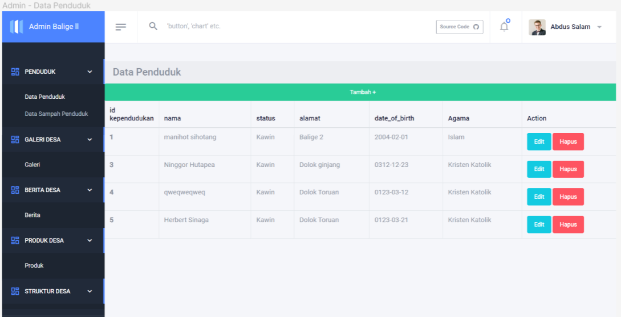
Gambar 42 Halaman Menambah Data Kependudukan

Tampilan Halaman Mengedit Data Kependudukan
Pada halaman data penduduk, admin/staff dapat mengubah/edit data penduduk desa Balige II dengan mengisi form berupa id kependudukan,nama,status,alamat,date_of_birth dan agama. Tampilan halaman menambah data penduduk dapat dilihat pada gambar 43.
Gambar 43 Halaman Mengedit Data Kependudukan

Tampilan Halaman Menghapus Data Kependudukan
Pada halaman data penduduk, admin/staff dapat menghapus data penduduk desa Balige II dengan mengklik tombol hapus pada tampilan. Tampilan halaman menambah data penduduk dapat dilihat pada gambar 43.
Gambar 44 Halaman Menghapus Data Kependudukan

Antarmuka Perangkat Keras
Antarmuka perangkat keras (hardware interface) memiliki fungsi untuk menjalankan sekumpulan perintah atau instruksi yang diberikan lalu menghasilkan keluaran dalam bentuk informasi. Jadi, fungsi utama dari hardware interface adalah menjalankan sistem atau perangkat lunak (software). Adapun perangkat keras yang dibutuhkan untuk dapat berinteraksi dengan sistem adalah keyboard, laptop/PC, dan mouse.
.

Antarmuka Komunikasi
Antarmuka perangkat lunak merupakan serangkaian perangkat lunak yang digunakan untuk dapat berinteraksi pada sistem yang dibangun. Adapun perangkat lunak yang dibutuhkan dalam pembangunan Sistem Informasi Desa Balige adalah sebagai berikut.
- DBMS : MySQL
- Browser : Google Chrome, Mozilla Firefox
- Text Editor : Visual Studio Code
- Sistem Operasi : Windows 11
- Bahasa pemrograman : PHP
- Aplikasi database : SQLyog, MySQL, dan Apache
- Perangkat tambahan : StarUML, Bizagi Process Modeler

Spesifikasi Kebutuhan Fungsional
Deskripsi fungsional aplikasi digambarkan pada use case diagram yang dapat dilihat pada gambar berikut.
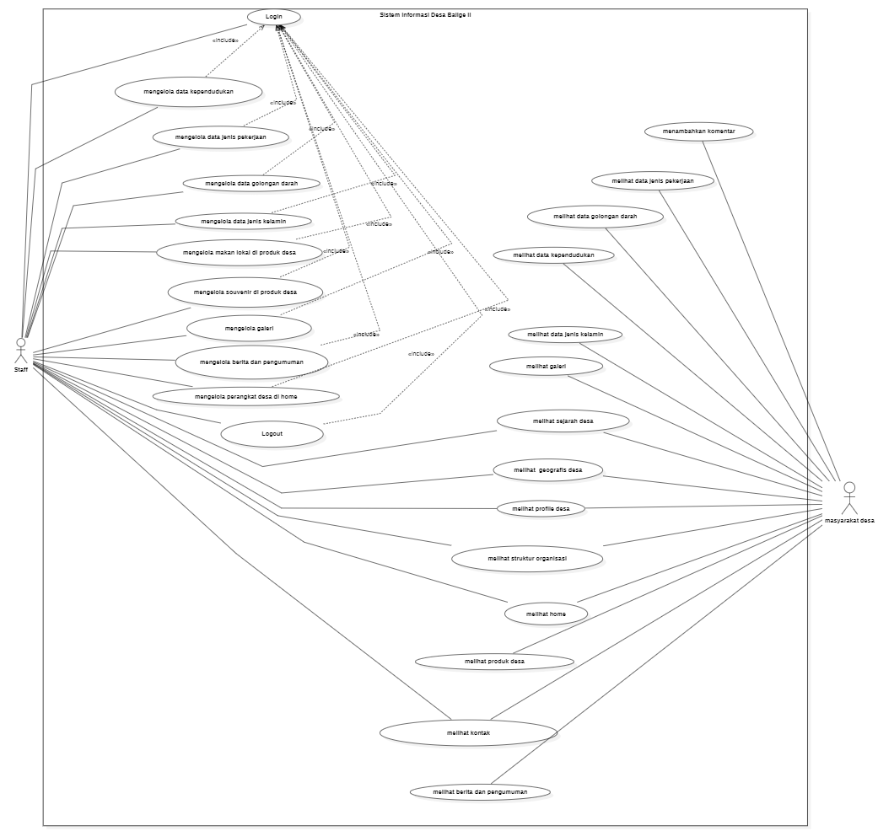
Gambar 45 Use case diagram Sistem Informasi Desa Balige II

Fungsi/Fitur-1
Fungsi atau fitur pertama dalam sistem informasi ini adalah fungsi Login.

Deskripsi dan Prioritas
Fungsi login yang dapat digunakan oleh admin/staff untuk dapat masuk dan mengakses ke dalam sistem.

Kebutuhan Funsgional
Pada saat pengguna melakukan login, maka pengguna harus memasukkan username dan password dengan benar. Jika pengguna memasukkan username yang salah maka admin tidak dapat masuk kedalam website. Fungsi login merupakan salah satu langkah pertama untuk dapat masuk ke dalam sistem informasi Desa Balige II.

Urutan Stimulus/Respon
Fungsi login digunakan oleh admin dan user untuk dapat masuk dan mengakses ke dalam sistem. Tabel 9 merupakan use case scenario login.
Table 9 Use Case Scenario Login
use case ID Number | UC-01
use case Name | Proses Login
Brief Description | Use case ini menggambarkan user melakukan login pada sistem.
Primary Actor | Admin
Pre-condition | Admin telah memiliki username dan password untuk masuk ke sistem.
Post Condition | Admin berhasil melakukan login
Basic Flow of Event | Actor’s Action | System’s Response
 | 1.Admin memasukkan username dan password
 |  | 2.Sistem memvalidasi data login admin
 |  | 3.Sistem menemukan data admin lalu menampilkan halaman beranda
Alternative flow of events | 1a. Jika admin salah memasukkan username dan password maka sistem akan menampilkan invalid login
Extension points | -

Fungsi Fitur 2
Fungsi atau fitur kedua dalam sistem informasi ini adalah fungsi melihat profil desa.

Deskripsi dan Prioritas
Fungsi ini digunakan oleh user, untuk melihat tampilan halaman yang berisikan profile mengenai desa balige II.

Kebutuhan Fungsional
Pada saat user mengakses sistem informasi ini, user dapat melihat profile desa.

Urutan Stimulus/Respon
Berikut merupakan use case scenario dari fungsi melihat profile desa yang dapat dilihat pada tabel 10.
Table 10 Use Case Scenario Melihat Profile Desa
Use case ID Number | UC-02
Use case Name | Melihat profile desa
Brief Description | Use case ini menggambarkan bagaimana aktor melihat profile mengenai desa Balige II.
Primary Actor | User
Secondary Actor | -
Pre-condition | User telah mengakses Sistem Informasi Desa Balige II
Post-condition | User berhasil melihat profile desa
Basic Flow of Events | Actor’s Action | System’s Response
Basic Flow of Events | - User memilih menu desa
Basic Flow of Events | - User memilih fitur profile desa
Basic Flow of Events |  | - Sistem menampilkan halaman profile desa
Basic Flow of Events | - User melihat mengenai profile desa balige II
Alternative Flow of  Events | -
Extension Points | -

Fungsi Fitur 3
Fungsi atau fitur ketiga dalam sistem informasi ini adalah fungsi melihat sejarah desa.

Deskripsi dan Prioritas
Fungsi ini digunakan oleh user, untuk melihat tampilan halaman yang berisikan sejarah mengenai desa balige II.

Kebutuhan Fungsional
Pada saat user mengakses sistem informasi ini, user dapat melihat sejarah desa.

Urutan Stimulus/Respon
Berikut merupakan use case scenario dari fungsi melihat sejarah desa yang dapat dilihat pada tabel 11.
Table 11 Use Case Scenario Melihat Sejarah Desa
Use case ID Number | UC-03
Use case Name | Melihat sejarah desa
Brief Description | Use case ini menggambarkan bagaimana aktor melihat sejarah mengenai desa Balige II.
Primary Actor | User
Secondary Actor | -
Pre-condition | User telah mengakses Sistem Informasi Desa Balige II
Post-condition | User berhasil melihat sejarah desa
Basic Flow of Events | Actor’s Action | System’s Response
Basic Flow of Events | 1. User memilih menu desa
Basic Flow of Events | 2. User memilih fitur sejarah desa
Basic Flow of Events |  | 3. Sistem menampilkan halaman sejarah desa
Basic Flow of Events | 4. User melihat mengenai sejarah desa balige II
Alternative Flow of  Events | -
Extension Points | -

Fungsi Fitur 4
Fungsi atau fitur keempat dalam sistem informasi ini adalah fungsi melihat geografis

Deskripsi dan Prioritas
Fungsi ini digunakan oleh user, untuk melihat tampilan halaman yang berisikan letak desa balige II.

Kebutuhan Fungsional
Pada saat user mengakses sistem informasi ini, user dapat melihat geografis.

Urutan Stimulus/Respon
Berikut merupakan use case scenario dari fungsi melihat geografis yang dapat dilihat pada tabel 12.
Table 12 Use case Scenario Melihat geografis
Use case ID Number | UC-04
Use case Name | Melihat geografis
Brief Description | Use case ini menggambarkan bagaimana aktor melihat geografis desa Balige II.
Primary Actor | User
Secondary Actor | -
Pre-condition | User telah mengakses Sistem Informasi Desa Balige II
Post-condition | User berhasil melihat geografis
Basic Flow of Events | Actor’s Action | System’s Response
Basic Flow of Events | 1. User memilih menu desa
Basic Flow of Events | 2. User memilih fitur geografis
Basic Flow of Events |  | - Sistem menampilkan halaman geografis
Basic Flow of Events | - User melihat mengenai geografis desa balige II
Alternative Flow of  Events | -
Extension Points | -

Fungsi Fitur 5
Fungsi atau fitur kelima dalam sistem informasi ini adalah fungsi melihat struktur organisasi

Deskripsi dan Prioritas
Fungsi ini digunakan oleh user, untuk melihat tampilan halaman yang berisikan struktur organisasi desa balige II.

Kebutuhan Fungsional
Pada saat user mengakses sistem informasi ini, user dapat melihat struktur organisasi.

Urutan Stimulus/Respon
Berikut merupakan use case scenario dari fungsi melihat struktur organisasi yang dapat dilihat pada tabel 13.
Table 13 Use case Scenario Melihat struktur organisasi
Use case ID Number | UC-05
Use case Name | Melihat struktur organisasi
Brief Description | Use case ini menggambarkan bagaimana aktor melihat struktur organisasi desa Balige II.
Primary Actor | User
Secondary Actor | -
Pre-condition | User telah mengakses Sistem Informasi Desa Balige II
Post-condition | User berhasil melihat struktur organisasi
Basic Flow of Events | Actor’s Action | System’s Response
Basic Flow of Events | 1. User memilih menu desa
Basic Flow of Events | 2. User memilih fitur struktur organisasi
Basic Flow of Events |  | 3. Sistem menampilkan halaman struktur organisasi
Basic Flow of Events | 4. User melihat mengenai struktur organisasi desa balige II
Alternative Flow of  Events | -
Extension Points | -

Fungsi Fitur 6
Fungsi atau fitur keenam dalam sistem informasi ini adalah fungsi melihat data kependudukan.

Deskripsi dan Prioritas
Fungsi ini digunakan oleh user, untuk melihat tampilan halaman yang berisikan jumlah masyarakat desa balige II.

Kebutuhan Fungsional
Pada saat user mengakses sistem informasi ini, user dapat melihat jumlah data kependudukan

Urutan Stimulus/Respon
Berikut merupakan use case scenario dari fungsi melihat data kependudukan yang dapat dilihat pada tabel 1
Table 14 Use Case Scenario Melihat data kependudukan
Use case ID Number | UC-06
Use case Name | Melihat data kependudukan
Brief Description | Use case ini menggambarkan bagaimana aktor melihat data kependudukan desa Balige II.
Primary Actor | User
Secondary Actor | -
Pre-condition | User telah mengakses Sistem Informasi Desa Balige II
Post-condition | User berhasil melihat data kependudukan
Basic Flow of Events | Actor’s Action | System’s Response
Basic Flow of Events | 1. User memilih menu data desa
Basic Flow of Events | 2. User memilih fitur data kependudukan
Basic Flow of Events |  | 3. Sistem menampilkan halaman jumlah data kependudukan
Basic Flow of Events | 4. User melihat mengenai geografis desa balige II
Alternative Flow of  Events | -
Extension Points | -

Fungsi Fitur 7
Fungsi atau fitur ketujuh dalam sistem informasi ini adalah fungsi melihat data jenis kelamin.

Deskripsi dan Prioritas
Fungsi ini digunakan oleh user, untuk melihat tampilan halaman yang berisikan jumlah jenis kelamin masyarakat desa balige II.

Kebutuhan Fungsional
Pada saat user mengakses sistem informasi ini, user dapat melihat jumlah data jenis kelamin.

Urutan Stimulus/Respon
Berikut merupakan use case scenario dari fungsi melihat data jenis kelaminyang dapat dilihat pada tabel 15.
Table 15 Use Case Scenario Melihat data jenis kelamin
Use case ID Number | UC-07
Use case Name | Melihat data jenis kelamin
Brief Description | Use case ini menggambarkan bagaimana aktor melihat data jenis kelamin desa Balige II.
Primary Actor | User
Secondary Actor | -
Pre-condition | User telah mengakses Sistem Informasi Desa Balige II
Post-condition | User berhasil melihat data jenis kelamin
Basic Flow of Events | Actor’s Action | System’s Response
Basic Flow of Events | 1. User memilih menu data desa
Basic Flow of Events | 2. User memilih fitur data jenis kelamin
Basic Flow of Events |  | 3. Sistem menampilkan halaman data jenis kelamin
Basic Flow of Events | 4. User melihat mengenai jenis kelamin masyarakat desa balige II
Alternative Flow of  Events | -
Extension Points | -

Fungsi Fitur 8
Fungsi atau fitur kedelapan dalam sistem informasi ini adalah fungsi melihat data jenis pekerjaan.

Deskripsi dan Prioritas
Fungsi ini digunakan oleh user, untuk melihat tampilan halaman yang berisikan jenis pekerjaan masyarakat desa balige II.

Kebutuhan Fungsional
Pada saat user mengakses sistem informasi ini, user dapat melihat jumlah data jenis pekerjaan.

Urutan Stimulus/Respon
Berikut merupakan use case scenario dari fungsi melihat data jenis kelaminyang dapat dilihat pada tabel 16.
Table 16 Use Case Scenario Melihat data jenis pekerjaan
Use case ID Number | UC-08
Use case Name | Melihat data jenis pekerjaan
Brief Description | Use case ini menggambarkan bagaimana aktor melihat data jenis pekerjaan desa Balige II.
Primary Actor | User
Secondary Actor | -
Pre-condition | User telah mengakses Sistem Informasi Desa Balige II
Post-condition | User berhasil melihat data jenis pekerjaan
Basic Flow of Events | Actor’s Action | System’s Response
Basic Flow of Events | 1. User memilih menu data desa
Basic Flow of Events | 2. User memilih fitur data jenis pekerjaan
Basic Flow of Events |  | 3. Sistem menampilkan halaman data jenis pekerjaan
Basic Flow of Events | 4. User melihat mengenai jenis pekerjaan masyarakat desa balige II
Alternative Flow of  Events | -
Extension Points | -

Fungsi Fitur 9
Fungsi atau fitur kesembilan dalam sistem informasi ini adalah fungsi melihat data jenis agama.

Deskripsi dan Prioritas
Fungsi ini digunakan oleh user, untuk melihat tampilan halaman yang berisikan data agama masyarakat desa balige II.

Kebutuhan Fungsional
Pada saat user mengakses sistem informasi ini, user dapat melihat jumlah data agama.

Urutan Stimulus/Respon
Berikut merupakan use case scenario dari fungsi melihat data agama yang dapat dilihat pada tabel 1.
Table 17 Use Case Scenario Melihat data jenis golongan darah
Use case ID Number | UC-09
Use case Name | Melihat data jenis golongan darah
Brief Description | Use case ini menggambarkan bagaimana aktor melihat data jenis golongan darah desa Balige II.
Primary Actor | User
Secondary Actor | -
Pre-condition | User telah mengakses Sistem Informasi Desa Balige II
Post-condition | User berhasil melihat data jenis golongan darah
Basic Flow of Events | Actor’s Action | System’s Response
Basic Flow of Events | 1. User memilih menu data desa
Basic Flow of Events | 2. User memilih fitur data jenis golongan darah
Basic Flow of Events |  | 3. Sistem menampilkan halaman data jenis golongan darah
Basic Flow of Events | 4. User melihat mengenai jenis golongan darah masyarakat desa balige II
Alternative Flow of  Events | -
Extension Points | -

Fungsi Fitur 10
Fungsi atau fitur kesepuluh dalam sistem informasi ini adalah fungsi melihat produk.

Deskripsi dan Prioritas
Fungsi ini digunakan oleh user, untuk melihat tampilan halaman yang berisikan produk yang dibuat oleh masyarakat desa balige II.

Kebutuhan Fungsional
Pada saat user mengakses sistem informasi ini, user dapat melihat produk seperti makan lokal dan souvenir.

Urutan Stimulus/Respon
Berikut merupakan use case scenario dari fungsi melihat produk yang dapat dilihat pada tabel 18.
Table 18 Use Case Scenario Melihat produk
Use case ID Number | UC-10
Use case Name | Melihat produk
Brief Description | Use case ini menggambarkan bagaimana aktor melihat produk desa Balige II.
Primary Actor | User
Secondary Actor | -
Pre-condition | User telah mengakses Sistem Informasi Desa Balige II
Post-condition | User berhasil melihat produk
Basic Flow of Events | Actor’s Action | System’s Response
Basic Flow of Events | 1. User memilih menu produk
Basic Flow of Events | 2. User memilih fitur makan lokal atau souvenir
Basic Flow of Events |  | 3. Sistem menampilkan halaman produk
Basic Flow of Events | 4. User melihat mengenai produk yang dibuat masyarakat desa balige II
Alternative Flow of  Events | -
Extension Points | -

Fungsi Fitur 11
Fungsi atau fitur kesebelas dalam sistem informasi ini adalah fungsi melihat berita.

Deskripsi dan Prioritas
Fungsi ini digunakan oleh user, untuk melihat tampilan halaman yang berisikan berita mengenai desa balige II.

Kebutuhan Fungsional
Pada saat user mengakses sistem informasi ini, user dapat melihat berita.

Urutan Stimulus/Respon
Berikut merupakan use case scenario dari fungsi melihat berita yang dapat dilihat pada tabel 2
Table 19 Use Case Scenario Melihat berita
Use case ID Number | UC-11
Use case Name | Melihat berita
Brief Description | Use case ini menggambarkan bagaimana aktor melihat berita desa Balige II.
Primary Actor | User
Secondary Actor | -
Pre-condition | User telah mengakses Sistem Informasi Desa Balige II
Post-condition | User berhasil melihat berita
Basic Flow of Events | Actor’s Action | System’s Response
Basic Flow of Events | 1. User memilih menu berita
Basic Flow of Events | 2. User memilih fitur berita dan pengumuman desa
Basic Flow of Events |  | 3. Sistem menampilkan halaman berita dan pengumuman desa
Basic Flow of Events | 4. User melihat berita mengenai desa balige II
Alternative Flow of  Events | -
Extension Points | -

Fungsi Fitur 12
Fungsi atau fitur kedua belas dalam sistem informasi ini adalah fungsi melihat galeri.

Deskripsi dan Prioritas
Fungsi ini digunakan oleh user, untuk melihat tampilan halaman yang berisikan galeri mengenai desa balige II.

Kebutuhan Fungsional
Pada saat user mengakses sistem informasi ini, user dapat melihat galeri.

Urutan Stimulus/Respon
Berikut merupakan use case scenario dari fungsi melihat galeri yang dapat dilihat pada tabel 20.

Table 20 Use Case Scenario Melihat galeri
Use case ID Number | UC-12
Use case Name | Melihat galeri
Brief Description | Use case ini menggambarkan bagaimana aktor melihat galeri desa Balige II.
Primary Actor | User
Secondary Actor | -
Pre-condition | User telah mengakses Sistem Informasi Desa Balige II
Post-condition | User berhasil melihat galeri
Basic Flow of Events | Actor’s Action | System’s Response
Basic Flow of Events | 1. User memilih menu galeri
Basic Flow of Events | 2. User memilih fitur galeri
Basic Flow of Events |  | 3. Sistem menampilkan halaman galeri
Basic Flow of Events | 4. User melihat galeri mengenai desa balige II
Alternative Flow of  Events | -
Extension Points | -

Fungsi Fitur 13
Fungsi atau fitur ketiga belas dalam sistem informasi ini adalah fungsi menambah komentar.

Deskripsi dan Prioritas
Fungsi ini digunakan oleh user, untuk melihat tampilan halaman yang berisikan sebuah from komentar yang dimana masyarakat dapat memberikan komentar yang akan dikirim ke admin/staff.

Kebutuhan Fungsional
Pada saat user mengakses sistem informasi ini, user dapat menambah komentar.

Urutan Stimulus/Respon
Berikut merupakan use case scenario dari fungsi menambah komentar yang dapat dilihat pada tabel 21.
Table 21 Use Case Scenario menambah komentar
Use case ID Number | UC-13
Use case Name | Menambah komentar
Brief Description | Use case ini menggambarkan bagaimana aktor menambah komentar.
Primary Actor | User
Secondary Actor | -
Pre-condition | User telah mengakses Sistem Informasi Desa Balige II
Post-condition | User berhasil menambah komentar
Basic Flow of Events | Actor’s Action | System’s Response
Basic Flow of Events | 1. User memilih menu home
Basic Flow of Events | 2. User memilih fitur komentar
Basic Flow of Events |  | 3. Sistem menampilkan halaman komentar
Basic Flow of Events | 4. User menambah komentar dengan mengisi form komentar dan jika sudah mengisi User mengirim
 |  | 5. sistem menampilkan form komentar
Alternative Flow of  Events | -
Extension Points | -

Fungsi Fitur 14
Fungsi atau fitur keempat belas dalam sistem informasi ini adalah fungsi melihat home.

Deskripsi dan Prioritas
Fungsi ini digunakan oleh user, untuk melihat tampilan halaman yang berisikan home
desa balige II.

Kebutuhan Fungsional
Pada saat user mengakses sistem informasi ini, user dapat melihat home.

Urutan Stimulus/Respon
Berikut merupakan use case scenario dari fungsi melihat home yang dapat dilihat pada tabel 22.
Table 22 Use Case Scenario Melihat Home
Use case ID Number | UC-14
Use case Name | Melihat home
Brief Description | Use case ini menggambarkan bagaimana aktor melihat home di website desa Balige II.
Primary Actor | User
Secondary Actor | -
Pre-condition | User telah mengakses Sistem Informasi Desa Balige II
Post-condition | User berhasil melihat home
Basic Flow of Events | Actor’s Action | System’s Response
Basic Flow of Events | 1. User memilih menu home
Basic Flow of Events |  | 2. Sistem menampilkan halaman home
Basic Flow of Events | 3. User melihat halaman home mengenai website desa balige II
Alternative Flow of  Events | -
Extension Points | -

Fungsi Fitur 15
Fungsi atau fitur kelima belas dalam sistem informasi ini adalah fungsi menambah Data kependudukan.

Deskripsi dan Prioritas
Fungsi menambah data kependudukan digunakan oleh admin, untuk menambah data penduduk.

Kebutuhan Fungsional
Pada saat admin mengakses sistem informasi desa balige II, admin dapat menambah data kependudukan yang ada di desa Balige II.

Urutan Stimulus/Respon
Berikut merupakan use case scenario dari fungsi menambah data kependudukan yang dapat dilihat pada tabel 23.
Table 23 Use Case Scenario Menambah Data Kependudukan
Use case ID Number | UC-15
Use case Name | Menambah Data kependudukan
Brief Description | Use case ini menggambarkan bagaimana aktor menambah data kependudukan masyrakat desa
Primary Actor | Admin
Secondary Actor | -
Pre-condition | Admin telah berhasil login
Post-condition | Admin berhasil menambah data kependudukan
Basic Flow of Events | Actor’s Action | System’s Response
Basic Flow of Events | - Admin memilih menu data desa
Basic Flow of Events | - Admin memilih fitur data kependudukan
Basic Flow of Events |  | - Sistem menampilkan halaman data kependudukan
Basic Flow of Events | - Admin memilih menu tambah data kependudukan
Basic Flow of Events | - Admin mengisi form tambah data
Basic Flow of Events | - Admin mengklik menu tambah data kependudukan
Basic Flow of Events |  | - Sistem menampilkan bahwa data kependudukan yang terbaru telah berhasil ditambahkan
Alternative Flow of  Events | -
Extension Points | -

Fungsi Fitur 16
Fungsi atau fitur keenam belas dalam sistem informasi ini adalah fungsi mengedit data kependudukan.

Deskripsi dan Prioritas
Fungsi mengedit data kependudukan digunakan oleh admin, untuk mengedit data kependudukan yang sudah diupload sebelumnya.

Kebutuhan Fungsional
Pada saat admin mengakses sistem informasi ini, admin dapat mengedit data kependudukan yang ada di desa Balige II.

Urutan Stimulus/Respon
Berikut merupakan use case scenario dari fungsi mengedit data kependudukan yang dapat dilihat pada tabel 24.
Table 24 Use Case Scenario Mengedit Data Kependudukan
Use case ID Number | UC-16
Use case Name | Mengedit data kependudukan
Brief Description | Use case ini menggambarkan bagaimana aktor mengedit data kependudukan
Primary Actor | Admin
Secondary Actor | -
Pre-condition | Admin telah berhasil login
Post-condition | Admin berhasil mengedit data kependudukan
Basic Flow of Events | Actor’s Action | System’s Response
Basic Flow of Events | - Admin memilih menu data desa
Basic Flow of Events | - Admin memilih fitur data kependudukan
Basic Flow of Events |  | - Sistem menampilkan halaman data kependudukan
Basic Flow of Events | - Admin memilih menu edit data kependudukan
Basic Flow of Events | - Admin mengedit isi dari data kependudukan
Basic Flow of Events | - Admin mengklik menu perbarui data
Basic Flow of Events |  | - Sistem menampilkan bahwa data kependudukan telah berhasil diperbarui
Alternative Flow of  Events | -
Extension Points | -

Fungsi Fitur 17
Fungsi atau fitur ketujuh belas dalam sistem informasi ini adalah fungsi menghapus data kependudukan.

Deskripsi dan Prioritas
Fungsi menghapus kependudukan digunakan oleh admin, untuk menghapus data kependudukan yang sudah diupload sebelumnya.

Kebutuhan Fungsional
Pada saat admin mengakses sistem informasi ini, admin dapat menghapus data kependudukan yang ada di desa Balige II.

Urutan Stimulus/Respon
Berikut merupakan use case scenario dari fungsi menghapus data kependudukan yang dapat dilihat pada tabel 25.
Table 25 Use Case Scenario Menghapus Data Kependudukan
Use case ID Number | UC-17
Use case Name | Menghapus data kependudukan
Brief Description | Use case ini menggambarkan bagaimana aktor menghapus data kependudukan
Primary Actor | Admin
Secondary Actor | -
Pre-condition | Admin telah berhasil login
Post-condition | Admin berhasil menghapus data kependudukan
Basic Flow of Events | Actor’s Action | System’s Response
Basic Flow of Events | - Admin memilih menu data desa
Basic Flow of Events | - Admin memilih fitur data kependudukan
Basic Flow of Events |  | - Sistem menampilkan halaman data kependudukan
Basic Flow of Events | - Admin memilih bdata kependudukan yang akan dihapus
Basic Flow of Events | - Admin mengklik menu hapus data kependudukan
Basic Flow of Events |  | - Sistem menampilkan bahwa data kependudukan telah berhasil dihapus
Alternative Flow of  Events | -
Extension Points | -

Fungsi Fitur 18
Fungsi atau fitur kelapan belas dalam sistem informasi ini adalah fungsi menambah data jenis kelamin.

Deskripsi dan Prioritas
Fungsi menambah data jenis kelamin digunakan oleh admin, untuk menambah data jenis kelamin masyrakat desa.

Kebutuhan Fungsional
Pada saat admin mengakses sistem informasi desa balige II, admin dapat menambah data jenis kelamin masyarakat yang ada di desa Balige II.

Urutan Stimulus/Respon
Berikut merupakan use case scenario dari fungsi menambah data jenis kelamin yang dapat dilihat pada tabel 26.

Table 26 Use Case Scenario Menambah Data Jenis Kelamin
Use case ID Number | UC-18
Use case Name | Menambah Data Jenis Kelamin
Brief Description | Use case ini menggambarkan bagaimana aktor menambah data jenis kelamin masyarakat desa
Primary Actor | Admin
Secondary Actor | -
Pre-condition | Admin telah berhasil login
Post-condition | Admin berhasil menambah data jenis kelamin
Basic Flow of Events | Actor’s Action | System’s Response
Basic Flow of Events | 1. Admin memilih menu data desa
Basic Flow of Events | 2. Admin memilih fitur data jenis kelamin
Basic Flow of Events |  | - Sistem menampilkan halaman data jenis kelamin
Basic Flow of Events | - Admin memilih menu tambah data jenis kelamin
Basic Flow of Events | - Admin mengisi form tambah data
Basic Flow of Events | - Admin mengklik menu tambah data jenis kelamin
Basic Flow of Events |  | - Sistem menampilkan bahwa data jenis kelamin yang terbaru telah berhasil ditambahkan
Alternative Flow of  Events | -
Extension Points | -

Fungsi Fitur 19
Fungsi atau fitur kesembilan belas dalam sistem informasi ini adalah fungsi mengedit data jenis kelamin.

Deskripsi dan Prioritas
Fungsi mengedit data jenis pekerjaan digunakan oleh admin, untuk mengedit data jenis kelamin yang sudah diupload sebelumnya.

Kebutuhan Fungsional
Pada saat admin mengakses sistem informasi ini, admin dapat mengedit data jenis kelamin yang ada di desa Balige II.

Urutan Stimulus/Respon
Berikut merupakan use case scenario dari fungsi mengedit data jenis kelamin yang dapat dilihat pada tabel 27.
Table 27 Use Case Scenario Mengedit Data Jenis Kelamin
Use case ID Number | UC-19
Use case Name | Mengedit data jenis kelamin
Brief Description | Use case ini menggambarkan bagaimana aktor mengedit data jenis kelamin
Primary Actor | Admin
Secondary Actor | -
Pre-condition | Admin telah berhasil login
Post-condition | Admin berhasil mengedit data jenis kelamin
Basic Flow of Events | Actor’s Action | System’s Response
Basic Flow of Events | 1. Admin memilih menu data desa
Basic Flow of Events | 2. Admin memilih fitur data jenis kelamin
Basic Flow of Events |  | 3. Sistem menampilkan halaman data jenis kelamin
Basic Flow of Events | 4. Admin memilih menu edit data jenis kelamin
Basic Flow of Events | 5. Admin mengedit isi dari data jenis kelamin
Basic Flow of Events | 6. Admin mengklik menu perbarui data
Basic Flow of Events |  | 7. Sistem menampilkan bahwa data jenis kelamin telah berhasil diperbarui
Alternative Flow of  Events | -
Extension Points | -

Fungsi Fitur 20
Fungsi atau fitur kedua puluh dalam sistem informasi ini adalah fungsi menghapus data jenis kelamin.

Deskripsi dan Prioritas
Fungsi menghapus jenis kelamin digunakan oleh admin, untuk menghapus data jenis kelmain yang sudah diupload sebelumnya.

Kebutuhan Fungsional
Pada saat admin mengakses sistem informasi ini, admin dapat menghapus data jenis kelamin yang ada di desa Balige II.

Urutan Stimulus/Respon
Berikut merupakan use case scenario dari fungsi menghapus data jenis kelamin yang dapat dilihat pada tabel 28.
Table 28 Use Case Scenario Menghapus Data Jenis Kelamin
Use case ID Number | UC-20
Use case Name | Menghapus data jenis kelamin
Brief Description | Use case ini menggambarkan bagaimana aktor menghapus data jenis kelamin
Primary Actor | Admin
Secondary Actor | -
Pre-condition | Admin telah berhasil login
Post-condition | Admin berhasil menghapus data jenis kelamin
Basic Flow of Events | Actor’s Action | System’s Response
Basic Flow of Events | 1. Admin memilih menu data desa
Basic Flow of Events | 2. Admin memilih fitur data jenis kelamin
Basic Flow of Events |  | 3. Sistem menampilkan halaman data jenis kelamin
Basic Flow of Events | 4. Admin memilih data jenis kelamin yang akan dihapus
Basic Flow of Events | 5. Admin mengklik menu hapus data jenis kelamin
Basic Flow of Events |  | 6. Sistem menampilkan bahwa data jenis kelamin telah berhasil dihapus
Alternative Flow of  Events | -
Extension Points | -

Fungsi Fitur 21
Fungsi atau fitur ke duapuluh satu dalam sistem informasi ini adalah fungsi menambah data jenis pekerjaan masyarakat.

Deskripsi dan Prioritas
Fungsi menambah data jenis pekerjaan digunakan oleh admin, untuk menambah data jenis pekerjaan masyrakat desa.

Kebutuhan Fungsional
Pada saat admin mengakses sistem informasi desa balige II, admin dapat menambah data jenis pekerjaan masyarakat yang ada di desa Balige II.

Urutan Stimulus/Respon
Berikut merupakan use case scenario dari fungsi menambah data jenis pekerjaan yang dapat dilihat pada tabel 29.
Table 29 Use Case Scenario Menambah Data Jenis Pekerjaan
Use case ID Number | UC-21
Use case Name | Menambah Data Jenis pekerjaan
Brief Description | Use case ini menggambarkan bagaimana aktor menambah data jenis pekerjaan masyarakat desa
Primary Actor | Admin
Secondary Actor | -
Pre-condition | Admin telah berhasil login
Post-condition | Admin berhasil menambah data jenis pekerjaan masyarakat
Basic Flow of Events | Actor’s Action | System’s Response
Basic Flow of Events | 1. Admin memilih menu data desa
Basic Flow of Events | 2. Admin memilih fitur data jenis pekerjaan
Basic Flow of Events |  | 3. Sistem menampilkan halaman data jenis pekerjaan
Basic Flow of Events | 4. Admin memilih menu tambah data jenis pekerjaan
Basic Flow of Events | 5. Admin mengisi form tambah data
Basic Flow of Events | 6. Admin mengklik menu tambah data jenis pekerjaan
Basic Flow of Events |  | - Sistem menampilkan bahwa data jenis pekerjaan yang terbaru telah berhasil ditambahkan
Alternative Flow of  Events | -
Extension Points | -

Fungsi Fitur 22
Fungsi atau fitur keduapuluh dua dalam sistem informasi ini adalah fungsi mengedit data jenis pekerjaan masyarakat.

Deskripsi dan Prioritas
Fungsi mengedit data jenis pekerjaan digunakan oleh admin, untuk mengedit data jenis pekerjaan masyarakat yang sudah diupload sebelumnya.

Kebutuhan Fungsional
Pada saat admin mengakses sistem informasi ini, admin dapat mengedit data jenis pekerjaan masyarakat yang ada di desa Balige II.

Urutan Stimulus/Respon
Berikut merupakan use case scenario dari fungsi mengedit data jenis pekerjaan yang dapat dilihat pada tabel 30.

Table 30 Use Case Scenario Mengedit Data Jenis Pekerjaan
Use case ID Number | UC-22
Use case Name | Mengedit data jenis pekerjaan
Brief Description | Use case ini menggambarkan bagaimana aktor mengedit data jenis pekerjaan
Primary Actor | Admin
Secondary Actor | -
Pre-condition | Admin telah berhasil login
Post-condition | Admin berhasil mengedit data jenis pekerjaan
Basic Flow of Events | Actor’s Action | System’s Response
Basic Flow of Events | 1. Admin memilih menu data desa
Basic Flow of Events | 2. Admin memilih fitur data jenis pekerjaan
Basic Flow of Events |  | 3. Sistem menampilkan halaman data jenis pekerjaan
Basic Flow of Events | 4. Admin memilih menu edit data jenis pekerjaan
Basic Flow of Events | 5. Admin mengedit isi dari data jenis pekerjaan
Basic Flow of Events | 6. Admin mengklik menu perbarui data
Basic Flow of Events |  | 7. Sistem menampilkan bahwa data jenis pekerjaan telah berhasil diperbarui
Alternative Flow of  Events | -
Extension Points | -

Fungsi Fitur 23
Fungsi atau fitur keduapuluh tiga dalam sistem informasi ini adalah fungsi menghapus data jenis pekerjaan masyarakat.

Deskripsi dan Prioritas
Fungsi menghapus jenis pekerjaan digunakan oleh admin, untuk menghapus data jenis kelmain yang sudah diupload sebelumnya.

Kebutuhan Fungsional
Pada saat admin mengakses sistem informasi ini, admin dapat menghapus data jenis pekerjaan yang ada di desa Balige II.

Urutan Stimulus/Respon
Berikut merupakan use case scenario dari fungsi menghapus data jenis pekerjaan yang dapat dilihat pada tabel 31.
Table 31 Use case Scenario Menghapus Data Jenis Pekerjaan
Use case ID Number | UC-23
Use case Name | Menghapus data jenis pekerjaan
Brief Description | Use case ini menggambarkan bagaimana aktor menghapus data jenis pekerjaan
Primary Actor | Admin
Secondary Actor | -
Pre-condition | Admin telah berhasil login
Post-condition | Admin berhasil menghapus data jenis pekerjaan
Basic Flow of Events | Actor’s Action | System’s Response
Basic Flow of Events | 1. Admin memilih menu data desa
Basic Flow of Events | 2. Admin memilih fitur data jenis pekerjaan
Basic Flow of Events |  | 3. Sistem menampilkan halaman data jenis pekerjaan
Basic Flow of Events | 4. Admin memilih data jenis pekerjaan yang akan dihapus
Basic Flow of Events | 5. Admin mengklik menu hapus data jenis pekerjaan
Basic Flow of Events |  | 6. Sistem menampilkan bahwa data jenis pekerjaan telah berhasil dihapus
Alternative Flow of  Events | -
Extension Points | -

Fungsi Fitur 24
Fungsi atau fitur kedua puluh empat dalam sistem informasi ini adalah fungsi menambah data agama masyarakat.

Deskripsi dan Prioritas
Fungsi menambah data agama digunakan oleh admin, untuk menambah agama.

Kebutuhan Fungsional
Pada saat admin mengakses sistem informasi desa balige II, admin dapat agama masyarakat yang ada di desa Balige II.

Urutan Stimulus/Respon
Berikut merupakan use case scenario dari fungsi menambah agama yang dapat dilihat pada tabel 32.
Table 32 Use Case Scenario Menambah Data Agama
Use case ID Number | UC-24
Use case Name | Menambah Data agama
Brief Description | Use case ini menggambarkan bagaimana aktor menambah data agama masyarakat desa balige II
Primary Actor | Admin
Secondary Actor | -
Pre-condition | Admin telah berhasil login
Post-condition | Admin berhasil menambah data agama masyarakat
Basic Flow of Events | Actor’s Action | System’s Response
Basic Flow of Events | 1. Admin memilih menu data desa
Basic Flow of Events | 2. Admin memilih fitur data agama
Basic Flow of Events |  | 3. Sistem menampilkan halaman data agama
Basic Flow of Events | 4. Admin memilih menu tambah data agama
Basic Flow of Events | 5. Admin mengisi form tambah data
Basic Flow of Events | 6. Admin mengklik menu tambah data agama
Basic Flow of Events |  | 7. Sistem menampilkan bahwa data agama yang terbaru telah berhasil ditambahkan
Alternative Flow of  Events | -
Extension Points | -

Fungsi Fitur 25
Fungsi atau fitur kedua puluh lima dalam sistem informasi ini adalah fungsi mengedit data agama.

Deskripsi dan Prioritas
Fungsi mengedit data agama digunakan oleh admin, untuk mengedit data agama yang sudah diupload sebelumnya.

Kebutuhan Fungsional
Pada saat admin mengakses sistem informasi ini, admin dapat mengedit data agama yang ada di desa Balige II.

Urutan Stimulus/Respon
Berikut merupakan use case scenario dari fungsi mengedit data agama yang dapat dilihat pada tabel 33.
Table 33 Use Case Scenario Mengedit Data Jenis Agama
Use case ID Number | UC-25
Use case Name | Mengedit data agama
Brief Description | Use case ini menggambarkan bagaimana aktor mengedit data agama
Primary Actor | Admin
Secondary Actor | -
Pre-condition | Admin telah berhasil login
Post-condition | Admin berhasil mengedit data agama
Basic Flow of Events | Actor’s Action | System’s Response
Basic Flow of Events | 1. Admin memilih menu data desa
Basic Flow of Events | 2. Admin memilih fitur data agama
Basic Flow of Events |  | 3. Sistem menampilkan halaman agama
Basic Flow of Events | 4. Admin memilih menu edit data agama
Basic Flow of Events | 5. Admin mengedit isi dari data agama
Basic Flow of Events | 6. Admin mengklik menu perbarui data
Basic Flow of Events |  | 7. Sistem menampilkan bahwa data agama telah berhasil diperbarui
Alternative Flow of  Events | -
Extension Points | -

Fungsi Fitur 26
Fungsi atau fitur keduapuluh enam dalam sistem informasi ini adalah fungsi menghapus data agama.

Deskripsi dan Prioritas
Fungsi menghapus jenis agama digunakan oleh admin, untuk menghapus data agama yang sudah diupload sebelumnya.

Kebutuhan Fungsional
Pada saat admin mengakses sistem informasi ini, admin dapat menghapus data agama yang ada di desa Balige II.

Urutan Stimulus/Respon
Berikut merupakan use case scenario dari fungsi menghapus data agama yang dapat dilihat pada tabel 34.
Table 34 Use Case Scenario Menghapus Data Jenis Golongan Darah
Use case ID Number | UC-26
Use case Name | Menghapus data jenis golongan darah
Brief Description | Use case ini menggambarkan bagaimana aktor menghapus data jenis golongan darah
Primary Actor | Admin
Secondary Actor | -
Pre-condition | Admin telah berhasil login
Post-condition | Admin berhasil menghapus data jenis golongan darah
Basic Flow of Events | Actor’s Action | System’s Response
Basic Flow of Events | 1. Admin memilih menu data desa
Basic Flow of Events | 2. Admin memilih fitur data jenis golongan darah
Basic Flow of Events |  | 3. Sistem menampilkan halaman data jenis golongan darah
Basic Flow of Events | 4. Admin memilih data jenis golongan darah yang akan dihapus
Basic Flow of Events | 5. Admin mengklik menu hapus data jenis golongan darah
Basic Flow of Events |  | 6. Sistem menampilkan bahwa data jenis golongan darah telah berhasil dihapus
Alternative Flow of  Events | -
Extension Points | -

Fungsi Fitur 27
Fungsi atau fitur ke dua puluh tujuh dalam sistem informasi ini adalah fungsi menambah produk desa yang dimana dalam produk desa ini terdapat 2 fungsi yaitu makan lokal dan souvenir.

Deskripsi dan Prioritas
Fungsi menambah produk desa digunakan oleh admin, untuk menambah makan lokal atau souvenir yang dibuat oleh masyrakat desa.

Kebutuhan Fungsional
Pada saat admin mengakses sistem informasi desa balige II, admin dapat produk desa yang ada di buat masyarakat desa Balige II.

Urutan Stimulus/Respon
Berikut merupakan use case scenario dari fungsi menambah produk desa yang dapat dilihat pada tabel 35.
Table 35 Use Case Scenario Menambah Produk Desa
Use case ID Number | UC27
Use case Name | Menambah produk desa
Brief Description | Use case ini menggambarkan bagaimana aktor menambah produk yang dibuat desa yang berupa makan lokal dan souvenir
Primary Actor | Admin
Secondary Actor | -
Pre-condition | Admin telah berhasil login
Post-condition | Admin berhasil menambah makan lokal atau souvenir
Basic Flow of Events | Actor’s Action | System’s Response
Basic Flow of Events | 1. Admin memilih menu produk desa
Basic Flow of Events | 2. Admin memilih fitur makan lokal atau souvenir
Basic Flow of Events |  | 3. Sistem menampilkan halaman produk desa
Basic Flow of Events | 4. Admin memilih menu tambah makan lokal atau souvenir
Basic Flow of Events | 5. Admin mengisi form tambah data
Basic Flow of Events | 6. Admin mengklik menu tambah makan lokal atau souvenir
Basic Flow of Events |  | 7. Sistem menampilkan bahwa makan lokal atau souvenir yang terbaru telah berhasil ditambahkan
Alternative Flow of  Events | -
Extension Points | -

Fungsi Fitur 28
Fungsi atau fitur kedua puluh delapan dalam sistem informasi ini adalah fungsi mengedit produk desa.

Deskripsi dan Prioritas
Fungsi mengedit produk desa digunakan oleh admin, untuk mengedit produk desa yang berupa fitur makan lokal dan souvenir yang telah diproduksi oleh masyarakat desa, fungsi ini untuk mengedit produk desa yang sudah diupload sebelumnya.

Kebutuhan Fungsional
Pada saat admin mengakses sistem informasi ini, admin dapat mengedit produk desa yang dibuat oleh masyarakat desa Balige II.

Urutan Stimulus/Respon
Berikut merupakan use case scenario dari fungsi mengedit produk desa yang dapat dilihat pada tabel 36.

Table 36 Use Case Scenario Mengedit Produk Desa
Use case ID Number | UC-28
Use case Name | Mengedit produk desa
Brief Description | Use case ini menggambarkan bagaimana aktor mengedit data makan lokal atau souvenir yang terdapat pada fitur produk desa
Primary Actor | Admin
Secondary Actor | -
Pre-condition | Admin telah berhasil login
Post-condition | Admin berhasil mengedit produk desa
Basic Flow of Events | Actor’s Action | System’s Response
Basic Flow of Events | 1. Admin memilih menu produk desa
Basic Flow of Events | 2. Admin memilih fitur makan lokal atau souvenir
Basic Flow of Events |  | 3. Sistem menampilkan halaman produk desa
Basic Flow of Events | 4. Admin memilih menu edit makan lokal atau souvenir
Basic Flow of Events | 5. Admin mengedit isi dari data
Basic Flow of Events | 6. Admin mengklik menu perbarui data
Basic Flow of Events |  | 7. Sistem menampilkan bahwa makan lokal atau souvenir telah berhasil diperbarui
Alternative Flow of  Events | -
Extension Points | -

Fungsi Fitur 29
Fungsi atau fitur kedua puluh sembilan dalam sistem informasi ini adalah fungsi menghapus produk desa.

Deskripsi dan Prioritas
Fungsi menghapus produk desa digunakan oleh admin, untuk menghapus produk desa yang berupa makan lokal atau souvenir yang sudah diupload sebelumnya.

Kebutuhan Fungsional
Pada saat admin mengakses sistem informasi ini, admin dapat menghapus produk desa yang ada di desa Balige II.

Urutan Stimulus/Respon
Berikut merupakan use case scenario dari fungsi menghapus produk desa yang dapat dilihat pada tabel 37.
Table 37 Use Case Scenario Menghapus Produk Desa
Use case ID Number | UC-29
Use case Name | Menghapus produk desa
Brief Description | Use case ini menggambarkan bagaimana aktor menghapus produk desa yaitu fitur makan lokal atau souvenir
Primary Actor | Admin
Secondary Actor | -
Pre-condition | Admin telah berhasil login
Post-condition | Admin berhasil menghapus makan lokal atau souvenir
Basic Flow of Events | Actor’s Action | System’s Response
Basic Flow of Events | 1. Admin memilih menu produk desa
Basic Flow of Events | 2. Admin memilih fitur makan lokal atau souvenir
Basic Flow of Events |  | 3. Sistem menampilkan halaman makan lokal atau souvenir
Basic Flow of Events | 4. Admin memilih makan lokal atau souvenir yang akan dihapus
Basic Flow of Events | 5. Admin mengklik menu hapus makan lokal atau souvenir
Basic Flow of Events |  | 6. Sistem menampilkan bahwa produk desa telah berhasil dihapus
Alternative Flow of  Events | -
Extension Points | -

Fungsi Fitur 30
Fungsi atau fitur ke tiga puluh dalam sistem informasi ini adalah fungsi menambah berita dan pengumuman.

Deskripsi dan Prioritas
Fungsi menambah berita dan pengumuman digunakan oleh admin, untuk menambah berita dan pengumuman terbaru.

Kebutuhan Funsgional
Pada saat admin mengakses sistem informasi desa balige II, admin dapat menambah berita dan pengumuman terbaru yang ada di desa Balige II.

Urutan Stimulus/Respon
Berikut merupakan use case scenario dari fungsi menambah berita dan pengumuman terbaru yang dapat dilihat pada tabel 38.

Table 38 Use Case Scenario Menambah Berita dan Pengumuman
Use case ID Number | UC-30
Use case Name | Menambah berita dan pengumuman
Brief Description | Use case ini menggambarkan bagaimana aktor menambah berita dan pengumuman terbaru.
Primary Actor | Admin
Secondary Actor | -
Pre-condition | Admin telah berhasil login
Post-condition | Admin berhasil menambah berita dan pengumuman
Basic Flow of Events | Actor’s Action | System’s Response
Basic Flow of Events | 1. Admin memilih menu berita
Basic Flow of Events | 2. Admin memilih fitur berita dan pengumuman
Basic Flow of Events |  | 3. Sistem menampilkan halaman berita dan pengumuman
Basic Flow of Events | 4. Admin memilih menu tambah berita dan pengumuman
Basic Flow of Events | 5. Admin mengisi form tambah berita dan pengumuman
Basic Flow of Events | 6. Admin mengklik menu tambah berita dan pengumuman
Basic Flow of Events |  | 7. Sistem menampilkan bahwa berita dan pengumuman yang terbaru telah berhasil ditambahkan
Alternative Flow of  Events | -
Extension Points | -

Fungsi Fitur 31
Fungsi atau fitur tiga puluh satu dalam sistem informasi ini adalah fungsi mengedit berita dan pengumuman.

Deskripsi dan Prioritas
Fungsi mengedit berita dan pengumuman digunakan oleh admin, untuk mengedit berita dan pengumuman yang sudah diupload sebelumnya.

Kebutuhan Fungsional
Pada saat admin mengakses sistem informasi ini, admin dapat mengedit berita dan pengumuman yang ada di desa Balige II.

Urutan Stimulus/Respon
Berikut merupakan use case scenario dari fungsi mengedit berita terbaru yang dapat dilihat pada tabel 39.
Table 39 Use Case Scenario Mengedit Berita dan Pengumuman
Use case ID Number | UC-31
Use case Name | Mengedit berita dan Pengumuman
Brief Description | Use case ini menggambarkan bagaimana aktor mengedit berita dan pengumuman
Primary Actor | Admin
Secondary Actor | -
Pre-condition | Admin telah berhasil login
Post-condition | Admin berhasil mengedit berita terbaru
Basic Flow of Events | Actor’s Action | System’s Response
Basic Flow of Events | 1. Admin memilih menu berita
Basic Flow of Events | 2. Admin memilih fitur berita dan pengumuman
Basic Flow of Events |  | 3. Sistem menampilkan halaman berita dan pengumuman
Basic Flow of Events | 4. Admin memilih menu edit berita dan pengumuman
Basic Flow of Events | 5. Admin mengedit isi dari berita dan pengumuman
Basic Flow of Events | 6. Admin mengklik menu perbarui data
Basic Flow of Events |  | 7. Sistem menampilkan bahwa berita terbaru telah berhasil diperbarui
Alternative Flow of  Events | -
Extension Points | -

Fungsi Fitur 32
Fungsi atau fitur ke tiga pulih dua dalam sistem informasi ini adalah fungsi menghapus berita dan pengumuman.

Deskripsi dan Prioritas
Fungsi menghapus berita dan pengumuman digunakan oleh admin, untuk menghapus berita dan pengumuman yang sudah diupload sebelumnya.

Kebutuhan Fungsional
Pada saat admin mengakses sistem informasi ini, admin dapat menghapus berita dan pengumuman yang ada di desa Balige II.

Urutan Stimulus/Respon
Berikut merupakan use case scenario dari fungsi menghapus berita dan pengumuman yang dapat dilihat pada tabel 40.
Table 40 Use Case Scenario Menghapus Berita dan Pengumuman
Use case ID Number | UC-32
Use case Name | Menghapus berita dan pengumuman
Brief Description | Use case ini menggambarkan bagaimana aktor menghapus berita dan pengumuman
Primary Actor | Admin
Secondary Actor | -
Pre-condition | Admin telah berhasil login
Post-condition | Admin berhasil menghapus berita dan pengumuman
Basic Flow of Events | Actor’s Action | System’s Response
Basic Flow of Events | 1. Admin memilih menu berita
Basic Flow of Events | 2. Admin memilih fitur berita dan pengumuman
Basic Flow of Events |  | 3. Sistem menampilkan halaman berita dan pengumuman
Basic Flow of Events | 4. Admin memilih berita dan pengumuman yang akan dihapus
Basic Flow of Events | 5. Admin mengklik menu hapus berita dan pengumuman
Basic Flow of Events |  | 6. Sistem menampilkan bahwa berita dan pengumuman telah berhasil dihapus
Alternative Flow of  Events | -
Extension Points | -

Fungsi Fitur 33
Fungsi atau fitur ke tiga puluh tiga dalam sistem informasi ini adalah fungsi menambah galeri

Deskripsi dan Prioritas
Fungsi menambah berita dan pengumuman digunakan oleh admin, untuk menambahkan atau membuat galeri yang ada di desa Balige II.

Kebutuhan Fungsional
Pada saat admin mengakses sistem informasi ini, admin dapat menambah galeri yang ada di desa Balige II.

Urutan Stimulus/Respon
Berikut merupakan use case scenario dari fungsi menambah galeri yang dapat dilihat pada tabel 41.

Table 41 Use Case Scenario Menambah Galeri
Use case ID Number | UC-33
Use case Name | Menambah Galeri
Brief Description | Use case ini menggambarkan bagaimana aktor menambah galeri
Primary Actor | Admin
Secondary Actor | -
Pre-condition | Admin telah berhasil login
Post-condition | Admin berhasil menambah galeri
Basic Flow of Events | Actor’s Action | System’s Response
Basic Flow of Events | - Admin memilih menu Galeri
Basic Flow of Events | - Admin memilih fitur galeri
Basic Flow of Events |  | - Sistem menampilkan halaman galeri
Basic Flow of Events | - Admin memilih menu tambah galeri
Basic Flow of Events | - Admin mengisi form galeri
Basic Flow of Events |  | - Sistem menampilkan bahwa galeri telah berhasil ditambahkan
Alternative Flow of  Events | -
Extension Points | -

Fungsi Fitur 34
Fungsi atau fitur ke tiga puluh empat dalam sistem informasi ini adalah fungsi mengedit galeri.

Deskripsi dan Prioritas
Fungsi menambah berita dan pengumuman digunakan oleh admin, untuk mengedit galeri desa Balige II yang sudah diupload sebelumnya.

Kebutuhan Fungsional
Pada saat admin mengakses sistem informasi ini, admin dapat mengedit galeri yang ada di desa Balige II.

Urutan Stimulus/Respon
Berikut merupakan use case scenario dari fungsi mengedit galeri yang dapat dilihat pada tabel 42.

Table 42 Use Case Scenario Mengedit Galeri
Use case ID Number | UC-34
Use case Name | Mengedit galeri
Brief Description | Use case ini menggambarkan bagaimana aktor mengedit galeri
Primary Actor | Admin
Secondary Actor | -
Pre-condition | Admin telah berhasil login
Post-condition | Admin berhasil mengedit galeri
Basic Flow of Events | Actor’s Action | System’s Response
Basic Flow of Events | - Admin memilih menu galeri
Basic Flow of Events | - Admin memilih fitur galeri
Basic Flow of Events |  | - Sistem menampilkan halaman galeri
Basic Flow of Events | - Admin memilih menu edit galeri
Basic Flow of Events | - Admin mengedit isi dari galeri
Basic Flow of Events |  | - Sistem menampilkan bahwa galeri telah berhasil diperbarui
Alternative Flow of  Events | -
Extension Points | -

Fungsi Fitur 35
Fungsi atau fitur ke tiga puluh lima dalam sistem informasi ini adalah fungsi menghapus galeri.

Deskripsi dan Prioritas
Fungsi menghapus galeri digunakan oleh admin, untuk menghapus galeri yang sudah diupload sebelumnya.

Kebutuhan Fungsional
Pada saat admin mengakses sistem informasi ini, admin dapat menghapus galeri yang ada di desa Balige II.

Urutan Stimulus/Respon
Berikut merupakan use case scenario dari fungsi menghapus galeri yang dapat dilihat pada tabel 43.
Table 43 Use Case Scenario Menghapus Galeri
Use case ID Number | UC-35
Use case Name | Menghapus galeri
Brief Description | Use case ini menggambarkan bagaimana aktor menghapus galeri
Primary Actor | Admin
Secondary Actor | -
Pre-condition | Admin telah berhasil login
Post-condition | Admin berhasil menghapus galeri
Basic Flow of Events | Actor’s Action | System’s Response
Basic Flow of Events | - Admin memilih menu galeri
Basic Flow of Events | - Admin memilih fitur galeri
Basic Flow of Events |  | - Sistem menampilkan halaman galeri
Basic Flow of Events | - Admin memilih galeri yang akan dihapus
Basic Flow of Events | - Admin mengklik menu galeri
Basic Flow of Events |  | - Sistem menampilkan bahwa galeri telah berhasil dihapus
Alternative Flow of  Events | -
Extension Points | -

Fungsi Fitur 36
Fungsi atau fitur ke tiga puluh enam dalam sistem informasi ini adalah fungsi menambah perangkat desa

Deskripsi dan Prioritas
Fungsi menambah perangkat desa digunakan oleh admin, untuk menambahkan pemerintahan desa yang ada didesa balige II.

Kebutuhan Fungsional
Pada saat admin mengakses sistem informasi ini, admin dapat menambah perangkat desa yang ada di desa Balige II.

Urutan Stimulus/Respon
Berikut merupakan use case scenario dari fungsi menambah perangkat desea yang dapat dilihat pada tabel 44.
Table 44 Use Case Scenario Menambah Perangkat desa
Use case ID Number | UC-36
Use case Name | Menambah perangkat desa
Brief Description | Use case ini menggambarkan bagaimana aktor menambah perangkat desa
Primary Actor | Admin
Secondary Actor | -
Pre-condition | Admin telah berhasil login
Post-condition | Admin berhasil menambah perangkat desa
Basic Flow of Events | Actor’s Action | System’s Response
Basic Flow of Events | 1. Admin memilih menu home
Basic Flow of Events | 2. Admin memilih fitur pemerintahan desa
Basic Flow of Events |  | 3. Sistem menampilkan halaman pemerintahan desa
Basic Flow of Events | 4. Admin memilih menu tambah perangkat desa
Basic Flow of Events | - Admin mengisi form
Basic Flow of Events |  | - Sistem menampilkan bahwa pemerintahan desa telah berhasil ditambahkan
Alternative Flow of  Events | -
Extension Points | -

Fungsi Fitur 37
Fungsi atau fitur ke tiga puluh tujuh dalam sistem informasi ini adalah fungsi mengedit perangkat desa.

Deskripsi dan Prioritas
Fungsi menambah perangkat desa digunakan oleh admin, untuk mengedit perangkat desa Balige II yang sudah diupload sebelumnya.

Kebutuhan Fungsional
Pada saat admin mengakses sistem informasi ini, admin dapat mengedit perangkat desa yang ada di desa Balige II.

Urutan Stimulus/Respon
Berikut merupakan use case scenario dari fungsi mengedit daftar kegiatan yang dapat dilihat pada tabel 45.

Table 45 Use Case Scenario Mengedit Perangkat Desa
Use case ID Number | UC-37
Use case Name | Mengedit perangkat desa
Brief Description | Use case ini menggambarkan bagaimana aktor mengedit perangkat desa
Primary Actor | Admin
Secondary Actor | -
Pre-condition | Admin telah berhasil login
Post-condition | Admin berhasil mengedit perangkat desa
Basic Flow of Events | Actor’s Action | System’s Response
Basic Flow of Events | 1. Admin memilih menu home
Basic Flow of Events | 2. Admin memilih fitur pemerintahan desa
Basic Flow of Events |  | 3. Sistem menampilkan halaman pemerintahan desa
Basic Flow of Events | 4. Admin memilih menu edit perangkat desa
Basic Flow of Events | 5. Admin mengedit isi dari perangkat desa
Basic Flow of Events |  | 6. Sistem menampilkan bahwa perangkat desa telah berhasil diperbarui
Alternative Flow of  Events | -
Extension Points | -

Fungsi Fitur 38
Fungsi atau fitur ke tiga puluh delapan dalam sistem informasi ini adalah fungsi menghapus perangkat desa

Deskripsi dan Prioritas
Fungsi menghapus perangkat desa digunakan oleh admin, untuk menghapus perangkat desa yang sudah diupload sebelumnya.

Kebutuhan Fungsional
Pada saat admin mengakses sistem informasi ini, admin dapat menghapus perangkat desa yang ada di desa Balige II.

Urutan Stimulus/Respon
Berikut merupakan use case scenario dari fungsi menghapus perangkat desa yang dapat dilihat pada tabel 46.

Table 46 Use Case Scenario Menghapus Perangkat Desa
Use case ID Number | UC-38
Use case Name | Menghapus perangkat desa
Brief Description | Use case ini menggambarkan bagaimana aktor menghapus perangkat desa
Primary Actor | Admin
Secondary Actor | -
Pre-condition | Admin telah berhasil login
Post-condition | Admin berhasil menghapus perangkat desa
Basic Flow of Events | Actor’s Action | System’s Response
Basic Flow of Events | 1. Admin memilih menu home
Basic Flow of Events | 2. Admin memilih fitur pemerintahan desa
Basic Flow of Events |  | 3. Sistem menampilkan halaman pemerintahan desa
Basic Flow of Events | 4. Admin memilih perangkat desa yang akan dihapus
Basic Flow of Events | - Admin mengklik menu hapus
Basic Flow of Events |  | - Sistem menampilkan bahwa perangkat desa telah berhasil dihapus
Alternative Flow of  Events | -
Extension Points | -

Kebutuhan Non Fungsional
Berikut ini adalah kebutuhan non-fungsional pada Sistem Informasi Balige II yang dapat dilihat pada tabel 47.
Table 47 Kebutuhan Non-Fungsional
SRS-id | Parameter | Requirement
NF-01 | Availability | Sistem dapat diakses dan digunakan oleh user dan hanya admin yang telah terdaftar memiliki akun. Sistem ini juga bisa diakses kapan saja saat dibutuhkan.
NF-02 | Reliability | Sistem dapat gagal diakses jika koneksi internet pengguna tidak ada atau jika koneksi yang  digunakan pengguna tidak stabil.
NF-03 | Ergonomy | Sistem ini dapat digunakan oleh pengguna dengan  aman dan nyaman.
NF-04 | Portability | Sistem ini dapat digunakan di browser apa saja, seperti Microsoft Edge, Google Chrome, Mozila Firefox
NF-05 | Response Time | Aplikasi harus mampu menampilkan hasil dalam  waktu 15 detik.
NF-06 | Security | Aspek keamanan yang digunakan adalah username dan password, masing-masing akun terjaga kerahasiaannya.

Kebutuhan akan Performansi
Performansi perancangan program pada Sistem Informasi Desa Balige II yang diharapkan adalah dapat berjalan pada sistem yang mendukung sistem informasi berbasis web serta waktu pengaksesan tidak membutuhkan waktu yang lama.

Kebutuhan akan Keselamatan
Kebutuhan non-fungsional pada bagian keselamatan, yang diperlukan oleh sistem informasi adalah sebagai berikut:
- Sistem akan menampilkan sebuah notifikasi keberhasilan suatu proses atau tidak.
- Sistem akan menyajikan informasi serta petunjuk yang dapat dengan mudah dipahami user dalam menggunakan sistem.

Kebutuhan akan Keamanan
Untuk keamanan dan privasi dari sistem, perangkat harus menggunakan aplikasi antivirus sehingga perangkat terhindar dari virus. Ini bertujuan untuk menghindari kerusakan data yang ada pada sistem.

Atribut Kualitas Perangkat Lunak Lainnya
Kebutuhan kualitas lain yang terdapat dalam sistem adalah adanya kemudahan dan kenyamanan untuk menggunakan sistem.

Aturan Kebutuhan Operasional
Kebutuhan pada bagian operasional yang diperlukan dalam sistem adalah sebagai berikut:

1. Sistem Layanan Informasi Desa Balige II dapat diakses melalui komputer, laptop, ataupun handphone.

2. Admin dapat mengelola sistem informasi ini secara keseluruhan

3. Username dan password harus dimasukkan secara benar supaya admin dapat melakukan login untuk menggunakan semua fitur.

Kebutuhan Lain
Adapun kebutuhan lain yang diperlukan dalam perancangan dan pembangunan sistem informasi Desa Balige II adalah sebagai berikut.

Entity Relationship Diagram
Gambar … merupakan ER-Diagram yang dirancang untuk membangun sistem informasi Desa Balige II.

Lampiran A: Glossary
Pada bab ini akan dilampirkan penjelasan glossary atau kata-kata sulit yang ada dalam dokumen.
Developer | : | Orang yang bertugas untuk merancang dan membangun struktur pada tampilan sistem
User | : | Orang yang dapat mengakses dan menggunakan sistem yang akan dibangun
Software | : | Perangkat lunak berisi data yang deprogram, disimpan, dan diformat secara digital dengan fungsi tertentu
Client | : | Orang yang akan menggunakan layanan sistem ketika telah selesai dikembangkan
Admin | : | Orang yang bertugas untuk pengelolaan terhadap sistem agar dapat berjalan dengan baik
Fitur | : | Menu yang terdapat di dalam sistem

